Башинський С.І., Остафійчук Н.М.

Путівник автостопера по основам AutoCAD

Практикум до аудиторного та самостійного вивчення основ роботи з програмою AutoCAD
за дисципліною «Гірничо-комп’ютерна графіка»

Житомир
2018

Затверджено науково-методичною
радою ЖДТУ
протокол від «__»____ 20__ р. №__

Інструкція автостопера по основам AutoCAD
Практикум
до аудиторного та самостійного вивчення AutoCAD
за навчальною дисципліною

«ГІРНИЧО-КОМП’ЮТЕРНА ГРАФІКА»
для студентів освітнього ступеня «бакалавр»
денної та заочної форм навчання
спеціальності:
184 «Гірництво»

факультет гірничо-екологічний
кафедра розробки родовищ корисних копалин
ім.проф. Бакка М.Т.

Розглянуто і рекомендовано
на засіданні кафедри
розробки родовищ корисних
копалин ім.проф. Бакка М.Т.

протокол від «___» _______ 2018 р. № ____

Розробники: к.т.н. Башинський Сергій Іванович,
ст. викладач Остафійчук Неля Миколаївна

Житомир
2018

УДК 744:004.92

Інструкція автостопера по основам AutoCAD. Практикум до аудиторного та самостійного вивчення AutoCAD за навчальною дисципліною «Гірничо-комп’ютерна графіка»

Укладачі – к.т.н. Башинський Сергій Іванович, ст. викладач Остафійчук Неля Миколаївна, – Житомир: РВВ ЖДТУ, 2018. – 56 с.

Рецензенти: декан ГЕФ, к.т.н., доцент Котенко В.В.
к.т.н., доцент Кальчук С.В.

Відповідальний за випуск: завідуючий кафедрою розробки родовищ корисних копалин ім. проф. Бакка М.Т.– д.г.н., проф. Підвисоцький Віктор Тодосійович.

Практикум розроблений для студентів спеціальності: 184 «Гірництво» і містить детальні вказівки та поради для набуття навичок використання програмного комплексу AutoCAD студентами денної та заочної форми навчання.

Передмова
Пропонуємо ознайомитись з Інструкцією Хітчікера по основам AutoCAD — ви вивчите основні команди для створення двовимірних креслень використовуючи AutoCAD або AutoCAD LT.
Ця Інструкція призначення для закріплення початкового вивчення або для відновлення у пам’яті знань при нечастому використанні AutoCAD. Наведені команди згруповані відповідно до виду діяльності і наведені на малюнку.

Основи |  | Перегляд |  | Геометрія |  | Точність |  | Шари |  | Властивості
UNITS/ЕДЕНИЦЫ |  | DRAW ORDER/  ПОРЯДОК |  | CIRCLE/КРУГ  HATCH/ШТРИХ  LINE/ПРЯМАЯ  PLINE/ПЛИНИЯ  RECTANG/ПРЯМОУГ |  | DIST/ДИСТ  OSNAP/ПРИВЯЗКА |  | •LAYER/СЛОЙ |  | PROPERHES/СВОЙСТВА  MATCHPROP/КОПИРОВАТЬСВ  LINETYPE/ТИПЛИН
Редагування |  | Блоки |  | Аркуші |  | Примітки та помітки |  | Розміри |  | Друк
TRIM/OBPE3ATЬ  STRETCH/РАСТЯНУТЬ  ROTATE/ПOBEPHУTЬ  PEDIT/ПОЛРЕД  OFFSET/ПОДОБИЕ  MOVE/ПЕРЕНЕСТИ  MIRROR/ЗЕРКАЛО  FILLET/СОПРЯЖЕНИЕ  EXTEND/УДЛИНИТЬ  EXPLODE/РАСЧЛЕНИТЬ  ERASE/CTEPETЬ  COPY/КОПИРОВАТЬ  ALIGN/ВЫРОВНЯТЬ |  | BLOCK/БЛОК  INSERT/ВСТАВИТЬ |  | MVIEW/СВИД |  | MLEADER/MBЫHOCKA  MLEADERSTYLE/ВЫНОСНОЙЭЛЕМЕНТСТИЛЬ  MTEXT/MTEKCT  STYLE/СТИЛЬ |  | DIM/РЗМЛИНЕЙНЫЙ  DIMSTYLE/РЗМСТИЛЬ |  | PAGESETUP/ПАРАМЛИСТ PLOT/ПЕЧАТЬ

У тексті подано назви команд та інструментів англійською та російською мовами (наприклад UNITS/ЕДЕНИЦЫ)

Переклад з англійської: Башинський C.I.
Оформлення та верстка: Остафійчук Н.М.

Зміст

Основи 6
Командне вікно 6
Мишка 7
Нове креслення 7
Одиниці вимірювання (Units) 9
Налаштування представлення одиниць вимірювання 9
Масштаб моделі 10
Рекомендації 10
Перегляд 11
Накладення об’єктів 11
Геометрія 13
Лінії 13
Система координат користувача 13
Відображення сітки 14
Допоміжні лінії 14
Кола 14
Полілінія та прямокутники 15
Штрихування та зафарбування 16
Точність 18
Полярне відслідковування 18
Блокування кута 18
Об’єктна прив’язка 19
Вибір об’єктів для прив’язки 19
Рекомендації 20
Відслідковування об’єктної прив’язки 20
Перевірка роботи 20
Гарячі функціональні клавіші 21
Шари 22
Керування шарами 23
Практичні рекомендації 24
Налаштування шарів 24
Керування в Менеджері властивостей шару 24
Швидкий доступ до властивостей шару 25
Збережіть свої стандарти 25
Підсумок 25
Властивості 26
Палітра властивостей 26
Перевірка та зміна властивостей об’єктів 27
Швидкий доступ до налаштувань властивостей 27
Копіювання властивостей об’єктів 28
Тип ліній 28
Вага лінії 29
Редагування 30
Видалення 30
Виділення кількох об’єктів 30
Пересування та копіювання 31
Метод дистанцій. 31
Метод двох точок 31
Множинне копіювання 32
Оконтурювання 32
Обрізка та подовження 33
Віддзеркалення 34
Розтягування 35
Спряження 35
Розбиття 36
Редагування поліліній 36
Захвати 36
Блоки 37
Вставка блоків 37
Створення блоку 38
Рекомендації 40
Аркуші 41
Простір моделі та простір формату 41
Чотири способи масштабування 41
Налаштування формату аркуша 42
Вигляд на аркуші 43
Масштабування виду та анотації 44
Примітки та помітки 45
Створення Текстового стилю 46
Виносні об’єкти 47
Створення виносних об’єктів 47
Створення стилю виносних об’єктів 48
Розміри 49
Лінійні розміри 49
Редагування розмірів 51
Стиль розмірів 51
Рекомендації 52
Друк 53
Створення Налаштування сторінки 53
Виведення у PDF файл 54
Рекомендації 56

Основи
Огляд основних елементів керування в AutoCAD.
Після запуску AutoCAD, натисніть кнопку Start Drawing/Создать щоб розпочати створення нового креслення.
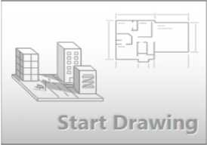

AutoCAD має стандартну закріплену стрічку, розташовану у верхній частині робочої області. Ви можете знайти майже всі наведені тут команди на панелі Home/Главная. Додатково, панель Quick Access/Быстрый доступ, що наведено на малюнку містить найуживаніші команди, наприклад - New/Новый, Ореn/Открыть, Save/Сохранить, Print/Печать, Undo/Отменить тощо.
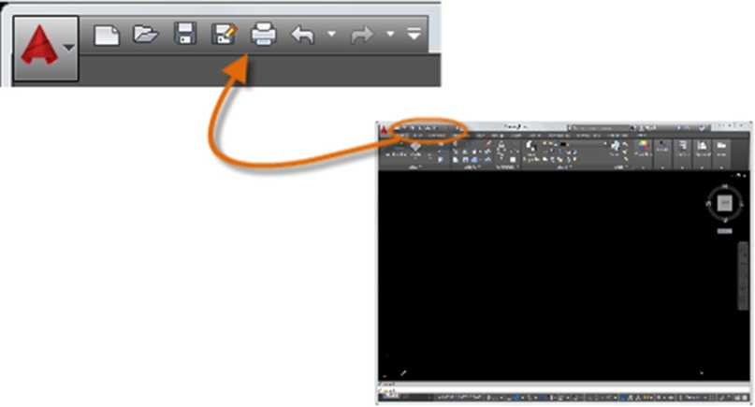

Зауважте: Якщо панель Home/Главная не є активною - клацніть на її закладці.

Командне вікно
Важливим елементом AutoCAD є командне вікно, яке зазвичай розташовується внизу вікна програми. У командному вікні виводиться запрошення, опції та повідомлення.

Ви можете ввести необхідну команду безпосередньо у командне вікно – альтернатива використанню стрічок, панелей інструментів чи меню. Ця можливість широко використовується багатьма професіональними користувачами AutoCAD.
Зверніть увагу, що як тільки Ви починаєте набирати команду, слово доповнюється автоматично. Коли можливо кілька варіантів команд, написання яких починається однаково, то з’являється список з усіма можливими варіантами команд і Ви можете вибрати потрібну, клацнувши на ній мишкою, або обрати за допомогою курсорних клавіш і натиснути Enter чи Пробіл.

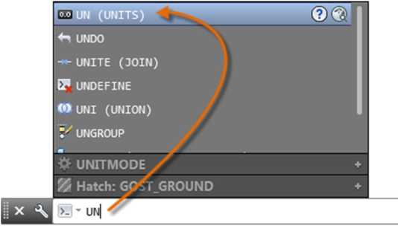

Мишка
Більшість користувачів використовують мишку як вказівний пристрій.

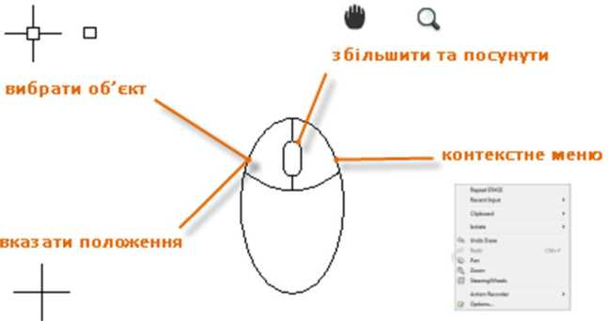

Порада: Коли Вам необхідні опції – тисніть праву кнопку миші. Залежно від розташування курсору під час натискання правої кнопки миші будуть з’являтись різні контекстні меню з набором тих чи інших команд або опцій.

Нове креслення
Ви можете задовольнити будь-які галузеві стандарти чи внутрішні стандарти компанії, вказавши стиль тексту, розмірностей, типу ліній та ряд інших особливостей. Наприклад, ці два вигляди фундаменту тераси використовують різні стилі розмірностей.
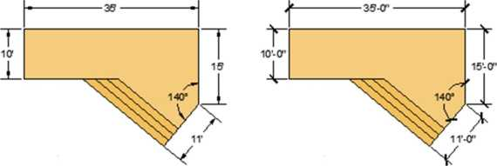

Всі налаштування можуть бути збережені у файлі шаблону креслення. Клацніть New/Новый щоб мати змогу обрати з один із файлів шаблону креслення:
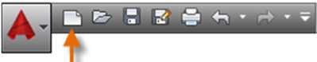

Щоб використовувати шаблон з імперськими одиницями вимірювання (дюйми) виберіть acad.dwt або acadlt.dwt.
Для метричних одиниць вимірювання (міліметри) – acadiso.dwt або acadltiso.dwt.
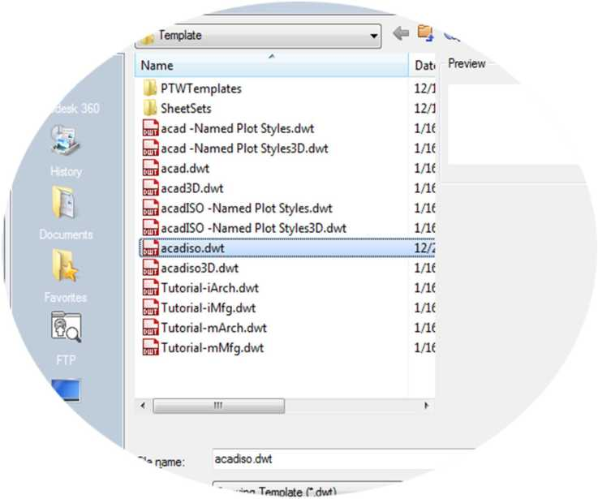

Файли шаблонів "Tutorial" в даному списку – просто приклади оформлення креслень для архітектури та машинобудування з використанням імперських (і) та метричних (m) одиниць вимірювання. Ви можете по-експериментувати з ними.
Більшість організацій користуються власними файлами шаблонів, що повністю задовольняють внутрішні стандарти компанії. Також можуть використовуватись кілька шаблонів, залежно від стадії проектування або клієнта-замовника.
Створіть власний файл шаблону
Ви можете зберегти будь-який файл креслення (.dwg) як файл шаблону креслення (.dwt). При потребі також можна відкрити будь-який файл шаблону, відредагувати його та зберегти під іншою назвою.
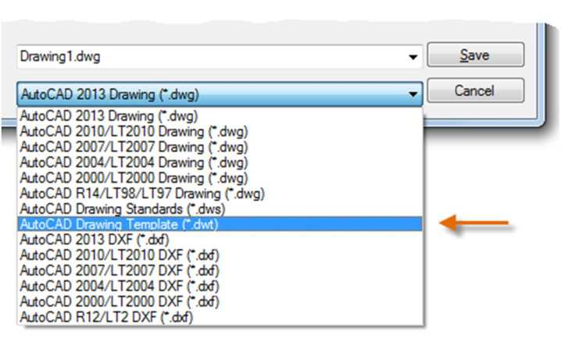

Якщо Ви працюєте незалежно від когось, Ви можете створити файл шаблону креслення щоб полегшити роботу, додати налаштування окремих, найчастіше використовуваних, об’єктів.
Щоб відредагувати вже існуючий файл шаблону – клацніть Open/Открыть, вкажіть Drawing Template/Шаблоны чертежей (*.dwt) у діалоговому вікні Select File/Выбор файла та оберіть необхідний файл шаблону.
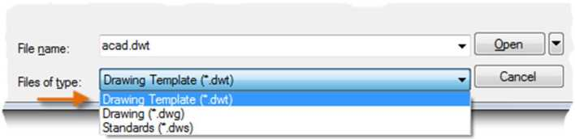

Важливо!: Якщо Ваша компанія вже використовує набір файлів шаблону креслення – переконайтеся у цьому за допомогою CAD-менеджера перед тим як редагувати шаблони.

Одиниці вимірювання (Units)
Коли розпочинаєте нове креслення, Ви повинні вирішити в яких одиницях вимірювання буде представлена довжина - в дюймах, футах, сантиметрах, кілометрах чи в якихось інших одиницях довжини. Наприклад, наступні об’єкти можуть бути будинками довжиною 125 футів або вони можуть виявитись деталями механізму, довжина яких вимірюється в міліметрах.
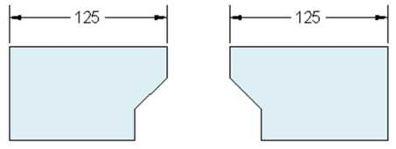

Налаштування представлення одиниць вимірювання
Після визначення необхідних одиниць вимірювання, команда UNITS/ЕДЕНИЦЫ з’явиться вікно для налаштування представлення одиниць вимірювання, де можна вказати наступне:
Format/Формат. Наприклад, довжина в десятковому форматі 6,5 мм може бути представлена у дробовому форматі 6-1/2, тощо.
Precision/Точность. Тобто можна вибрати кількість знаків після коми, що будуть відображатись, наприклад довжина 6,5 може бути представлена як 6,50 або 6,500 або 6,5000.
Якщо Ви плануєте працювати з футами і дюймами - оберіть в якості формату одиниць Architectural/Архитектурный, і під час створення об’єкта, вказуйте його довжину в дюймах. Якщо ж Ви плануєте працювати в метричній системі – залиште в якості формату одиниць Decimal/Десятичный. Зміна формату одиниць вимірювання чи точності не змінює вказаних розмірів об’єктів на кресленні. Це лише впливає на те яким чином лінійні, кутові величини та координати будуть наведені на екрані комп’ютера.

Порада: Якщо Вам необхідно змінити загальні налаштування одиниць вимірювання - переконайтеся в тому, що Ви зберігаєте файл як файл шаблону. Інакше Вам доведеться змінювати налаштування одиниць вимірювання для кожного нового креслення.

Масштаб моделі
Завжди створюйте модель в натуральну величину (М 1:1). Термін модель має на увазі геометричні об’єкти проекту. Креслення включає геометричну модель, відповідно до вигляду, примітки, розміри, виноски, таблиці та назву блоку, що відображено на аркуші.
Ви можете встановити масштаб для друку на необхідному форматі коли створюєте вигляд.

Рекомендації
Щоб відкрити Довідку з інформацією про команду, що виконується – просто натисніть F1. Щоб повторити останню команду – натисніть Enter або Пробіл.
Щоб побачити опції – виділіть об’єкт та натисніть на ньому праву кнопку миші, або правий клік миші по елементу інтерфейсу.
Щоб припинити виконання команди або коли Ви впевнені, що програма не відповідає, натисніть Esc. Наприклад, якщо Ви клацнете мишею в робочій області перед тим як виконати якусь команду, Ви побачите щось подібне до такого:

Натисніть Esc щоб перервати операцію виділення.

Перегляд
Посування та збільшення зображення, керування порядком накладання об’єктів.

Найпростіший спосіб змінити відображення креслення на екрані це скористатись коліщатком миші.
Збільшуйте або зменшуйте зображення обертаючи коліщатко.
Посувайте зображення по екрану в будь-якому напрямі затиснувши коліщатко та рухаючи
мишею.
Якщо зробити подвійний клік коліщатком - зображення від масштабується так, щоби повністю поміститись у екран.
Порада: Коли Ви збільшуєте чи зменшуєте зображення, положення курсору відіграє важливу роль. Вважайте, що курсор це збільшуване скло. Наприклад, якщо навести курсор на правий верхній кут плану поверху (див. малюнок), і почати збільшувати, то зображення буде автоматично посуватись при збільшенні таким чином, щоб на екрані залишалась нерухомою область, що знаходиться під курсором.
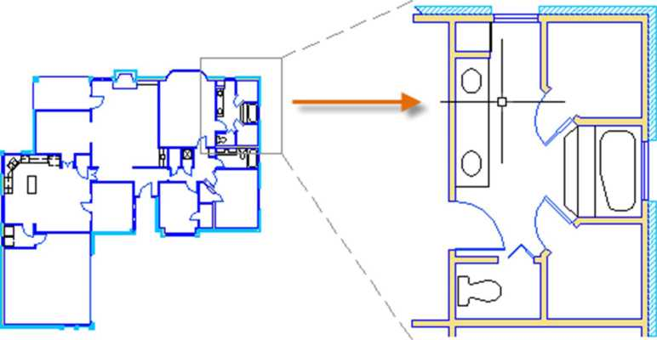

Увага: Якщо подальше збільшення/зменшення або посування неможливе, наберіть команду REGEN/PETEH та натисніть Enter. Ця команда регенерує зображення креслення та перевстановлює межі збільшення та посування.

Накладення об’єктів
Коли ви створюєте об’єкти, що перетинаються, може статись, що Вам потрібно буде змінити порядок їх відображення і розмістити один з них зверху (попереду) над іншими. Наприклад, Ви хочете щоб жовта автомагістраль перетинала блакитну річку, а не навпаки, тоді слід скористатись командою DRAWORDER/ПОРЯДОК щоб впорядкувати об'єкти за Вашим бажанням.

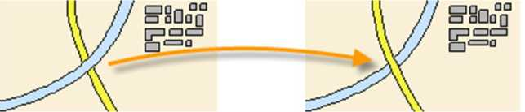

Ви знайдете кілька опцій розташування об’єктів на панелі Modify/Редактирование на стрічці Home/Главная. Розкрийте повністю панель Modify/Редактирование та клацніть на розкривний список як показано нижче:
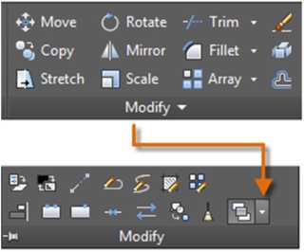

Опції порядку накладання об’єктів включають такі команди як відправити усі штрихування на задній план, перенести увесь текст на передній план та ін.
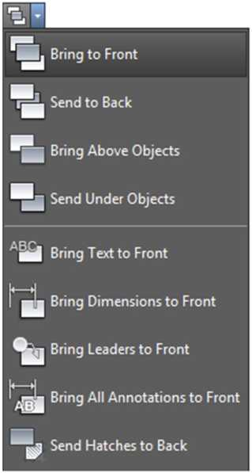

Геометрія
Створення геометричних примітивів: лінії, кола та заштриховані ділянки.

У AutoCAD Ви можете створити значну кількість різнотипних геометричних об’єктів, та Ви повинні знати як створювати основні з них.
Порада: Якщо Вам потрібно спростити відображення на екрані під час створення геометричних об’єктів, натисніть F12 щоб вимкнути динамічне введення.

Лінії
Лінії – основний та найбільш поширений об’єкт під час креслення в AutoCAD. Щоб накреслити лінію – клацніть інструмент Line/Отрезок.
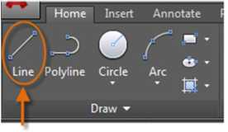
У інший спосіб, Ви можете набрати у командному вікні команду LINE/ОTPEЗОK або тільки L/OT та нитисніть Enter або Пробіл.

Зауважте запрошення у командному вікні вказати положення першої точки.
При виборі розташування першої точки відрізка, Ви можете ввести координати 0;0. Це зручний спосіб розмістити один з кутів моделі в початку координат, який називатиметься базовою точкою. Щоб вказати наступні точки слід вибрати координати X та Y курсором у робочій зоні. Проте існують й інші, більш ефективні, способи задавання положень точок, які будуть розглянуті у розділі Точність.
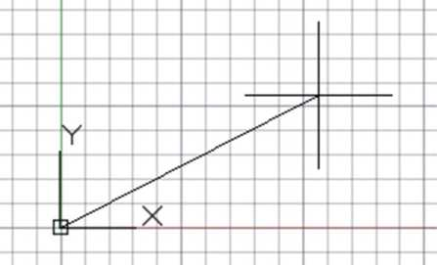

Після задавання останньої точки, команда LINE/ОTPEЗОK автоматично повторюється, що призводить до повторення запрошення вказати положення наступної точки. Натисніть Enter або Пробіл щоб завершити виконання команди.

Система координат користувача
Символ системи координат користувача (UCS/nCK) вказує напрям координатних осей X та Y усіх систем координат, які Ви створюєте, також він визначає горизонтальний та вертикальний напрями креслення. У плоскому кресленні можна клацнути, перетягнути та повернути UCS/nCK щоб змінити базову точку, горизонтальний та вертикальний напрями.
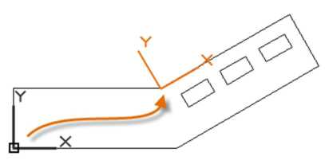

Відображення сітки
Деякі проектувальники віддають перевагу роботі з лініями сітки в якості підкладки, а інші - на чистій робочій зоні. Щоб вимкнути відображення сітки - натисніть F7. Навіть із вимкненою сіткою можна примусово прив’язати курсор до ліній невидимої сітки натиснувши F9.

Допоміжні лінії
Лінії можуть використовуватись в якості допоміжних побудов, а також як: вісь симетрії, напрямні.

Кола
За замовчуванням, команда CIRCLE/КРУГ очікує введення положення центру та радіуса.
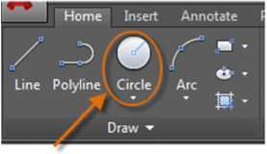

Інші опції креслення кола доступні з розкривного списку:

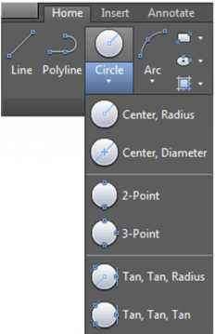

Також Ви можете скористатись командою CIRCLE/КРУГ або просто C/K у командному вікні та клацніть щоб вибрати опції. Після цього Ви повинні вказати центр кола або клацніть одну з підсвічених опцій, як наведено нижче.
Кола можуть бути корисними в якості допоміжних побудов. Наприклад, Ви можете бачити, що двоє дверей на малюнку заважають одна одній.

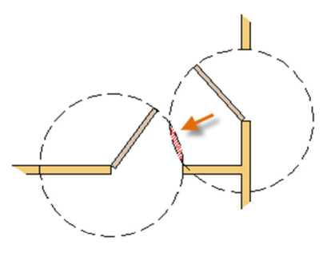

Полілінія та прямокутники
Полілінія – серія з'єднаних відрізків або сегментів кола, які створюються як єдиний об'єкт.
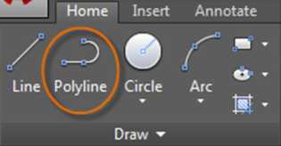

Скористайтеся командою PLINE/ПЛИНИЯ щоб створити відкриту або замкнену полілінію для:
- геометрії з фіксованою шириною сегментів;
- лінії, якій необхідно визначити загальну довжину;
- контурних ліній топографічних карт або ізоліній;
- провідникових діаграм та доріжок на друкованих платах;
- технологічних або сантехнічних схем.
Полілінія може мати або постійну або змінну товщину. Після вказання положення першої точки полілінії, Ви можете скористатися опцією Width/Ширина щоб задати товщину усіх наступних сегментів. Товщину можна змінити в будь-який час, навіть під час креслення сегмента.

Нижче наведено приклад друкованої електричної плати, на якій використано полілінії різної товщини. Місця пайки створено за допомогою команди DONUT/КОЛЬЦО.
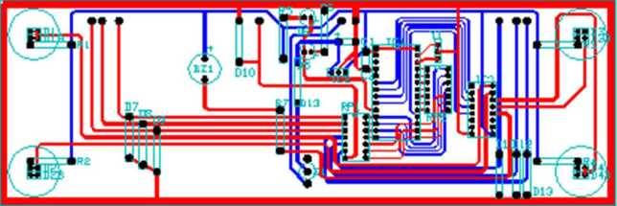

Полілінії можуть мати різну початкову та кінцеву довжину для кожного сегмента, наприклад:

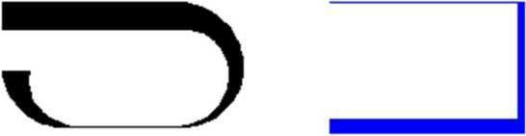

Швидкий спосіб створення замкненої полілінії прямокутної форми – це скористатись командою RECTANG/ПРЯМОУГОЛЬНИК або (ПРЯМОУГ) (достатньо ввести REC/ПРЯ у командне вікно).
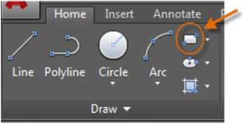

Просто клацніть діагональні точки прямокутника як показано на малюнку. Для точності вказання положення точок – увімкніть прив'язку до сітки (F9).

Штрихування та зафарбування
У AutoCAD, штрихування – це єдиний, комплексний об’єкт, що покриває вказану площу візерунком з ліній, точок, фігур, повного або градієнтного зафарбовування кольором.
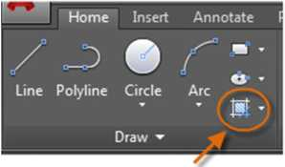

Коли починається виконання команди HАТСH/ШТРИХ, стрічка інструментів тимчасово переходить на панель Hatch Creation/Создание штриховки. На цій закладці Ви можете вибрати один з понад 70 стандартних імперських чи метричних візерунків штрихування відповідно до численних опцій відображення. Найпростіший спосіб штрихування – вибрати із панелі стиль та масштаб штрихування та клацнути в потрібній області. Вибір масштабу штрихування впливає на розмір візерунку або проміжків.
Після створення штрихування, Ви можете перемістити контурні об’єкти для задання нової ділянки штрихування або видалити один чи кілька об’єктів-границь для створення штрихуванням з обривом:
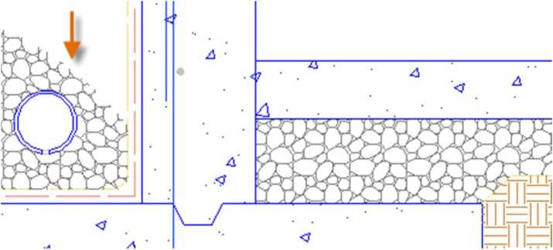

Порада: Коли створюєте суцільне чи градієнтне зафарбовування, скористайтесь можливістю задати рівень прозорості на панелі Hatch Creation/Создание штриховки щоб отримати цікаві ефекти накладання.

Далі наведено приклади використання зафарбовування та штрихування:
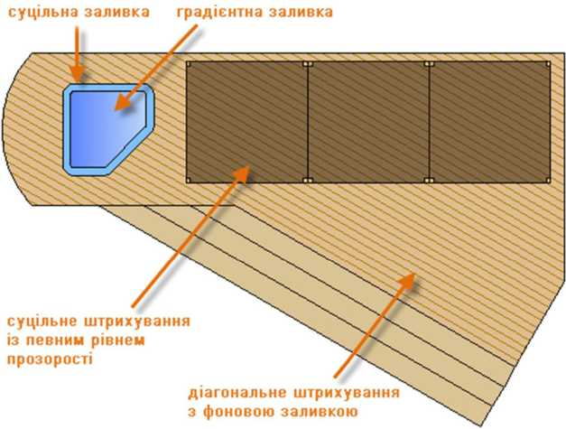

Порада: За необхідності, можна зсунути візерунок штрихування, вказавши базову точку розташування штрихування. Для цього скористайтесь опцією Set Origin/Указать исходную точку.

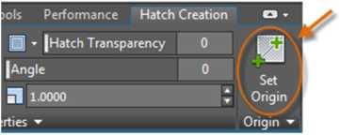

Зауважте: Якщо область розімкнена - червоне коло вкаже зону, де потрібно перевірити контур на наявність щілини. Введіть команду REDRAW/ОСВБЖИТЬ щоб прибрати червоне коло.

Точність
Надання моделі необхідної точності.

Є кілька способів надання точності, зокрема:
- Полярне відслідковування. Прив’язка до найближчого заданого значення кута та задання відстані вздовж цього напрямку.
- Блокування кута. Заблокуйте кут, вказавши його значення, та вкажіть необхідну відстань вздовж отриманого напису.
- Об’єктна прив’язка. Прив’язуйтесь до точного розташування елементів вже існуючих об’єктів (кінців відрізка, його середини або до центру кола чи дуги тощо).
- Прив’язка до сітки. Прив’язуйтесь до ліній допоміжної сітки.
- Координатний спосіб. Вказуйте положення точки через її декартові або полярні координати як абсолютні так і відносні.
Найчастіше застосовуються полярне відслідковування, блокування кута та об’єктна прив’язка.

Полярне відслідковування
Коли постає необхідність вказати точку, наприклад під час креслення лінії, можна скористатись полярним відслідковуванням щоб точно керувати переміщенням курсору по заданому напрямку.
Зокрема, після того як вкажете першу точку лінії, перемістіть курсор справо та задайте у командному вікні відстань до кінцевої точки. У результаті Ви отримаєте горизонтальну лінію заданої довжини.

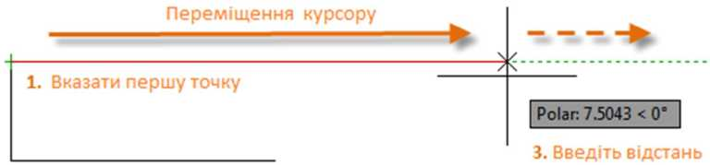

За умовчуванням, полярне відслідковування увімкнене і спрямовує курсор в горизонтальному або вертикальному напрямках (0 або 90 градусів).

Блокування кута
Якщо Вам потрібно накреслити лінію під заданим кутом, Ви маєте змогу заблокувати кут нахилу лінії до наступної точки. Наприклад, якщо поточний сегмент лінії слід розташувати під кутом 45 градусів, введіть у командному вікні <45.

Після цього курсор буде рухатись по прямій, що нахилена під вказаним кутом 45 градусів, введіть довжину лінії щоб остаточно її накреслити.

Об’єктна прив’язка
Далі, найбільш вагомим способом задання точного розташування точок є використання об’єктної прив’язки. Наступне зображення демонструє кілька видів об’єктної прив’язки, що позначені відповідними позначками.
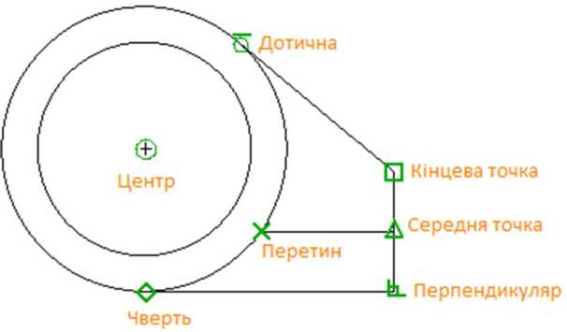

Об’єкта прив’язка стає доступною під час запиту AutoCAD щодо вказання позиції точки. Наприклад, якщо Ви почали нову лінію та підведете курсор до кінця вже існуючого відрізка, курсор автоматично захопить та прив’яжеться до кінцевої точки останнього.
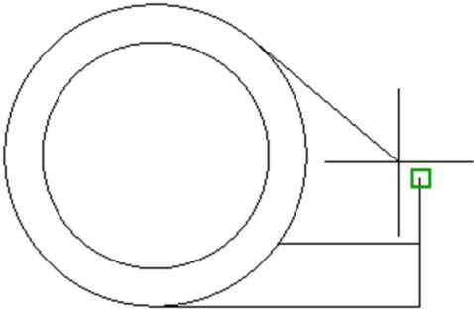

Вибір об’єктів для прив’язки
Введіть команду OSNAP/ПРИВЯЗКА або просто ПРИ для вибору об’єктів, до яких буде прив’язуватись курсор. Наприклад, Вам може бути корисно увімкнути прив’язку до Midpoint/Середина щоб прив’язувати курсор до середини об’єктів.
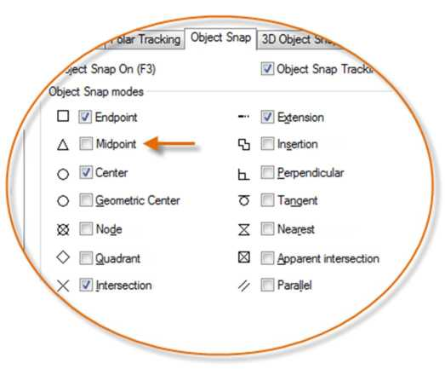

Рекомендації
Під час запиту щодо локації точки Ви можете вказати єдиний об’єкт для прив’язки, при цьому будуть ігноруватись усі інші об’єкти прив’язки. Затисніть клавішу Shift та клацніть правою кнопкою миші на робочій області, після чого оберіть необхідний об’єкт з меню об’єктної прив’язки.
Пересвідчіться що масштаб зображення достатній щоб не зробити помилку. В складних кресленнях прив’язка до інших об’єктів призводить до побудови неправильної моделі.

Відслідковування об’єктної прив’язки
Під час креслення, Ви можете вирівняти точки по-вертикалі та/або по-горизонталі від положення об’єктів прив’язки. На наступному зображенні Ви проводите курсором над кінцем першого відрізку, потім над кінцем другого. Якщо приведете курсор у позицію 3, курсор вирівняється по-горизонталі та по-вертикалі від об’єктів прив’язки.
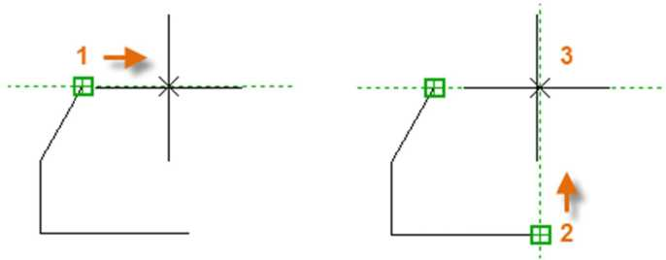
Після цього Ви можете завершення створення лінії, кола або іншого об’єкта.

Перевірка роботи
Перевіряйте побудови щоб визначити помилки на ранніх етапах. Введіть команду DIST/ДИСТ (або просто DI/ДИ) щоб виміряти відстань між двома точками на Вашій моделі.
Наприклад, Ви можете визначити зазор між двома точками, що позначають кут стіни та столик або, можливо, переріз пластикової деталі та дріт.
Після введення DIST/ДИСТ, клацніть кінцеву точку кута (1). Потім, затиснувши Shift, клацніть правою кнопкою миші та виберіть з об’єктного меню Перпендикуляр. На сам кінець, клацніть коло (2).

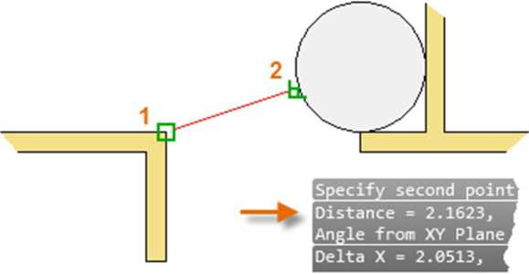

Кількістю цифр після коми та одиницями вимірювання контролюються за допомогою команди UNITS/ЕДЕНИЦЫ.

Гарячі функціональні клавіші
Усі функціональні клавіші клавіатури задіяні при роботі AutoCAD. Найчастіше вживані відмічені зображенням трикутника.
Клавіша | Функція | Опис
F1 ▲ | Допомога | Виводить розділ Довідки для активного інструменту, команди, діалогового вікна.
F2 | Розширена історія | Показує розширену історія використання команд у командному вікні.
F3 | Об’єктна прив’язка | Вмикає або вимикає об’єктну прив’язку.
F4 | 3D об’єктна прив’язка | Вмикає додаткові об’єкти 3D елементів для прив’язки.
F5 | Ізоплощини | Циклічне перемикання між площинами проекцій.
F6 | Динамічна ПСК | Вмикає вирівнювання ПСК по плоскій поверхні.
F7 | Відображення сітки | Вмикає та вимикає відображення сітки.
F8 ▲ | Орто | Вмикає режим переміщення курсору по-вертикалі або по-горизонталі.
F9 | Прив’язка до сітки | Переміщення курсору відбувається по інтервалах ліній сітки.
F10 ▲ | Полярне відслідковування | Переміщення курсору по певним кутам
F11 | Відслідковування об’єктної прив’язки | Вирівнювання положення курсору по-вертикалі чи по-горизонталі відносно точок об’єктної прив’язки.
F12 ▲ | Динамічне введення | Відображає дистанцію та кут біля курсору та дозволяє введення відповідних чисел, перемикаючись між полями клавішою Tab.

Увага: F8 та F10 активують взаємовиключні режими - вмикання одного викликає вимикання іншого.

Шари
Впорядкуйте креслення, розмістивши об’єкти по шарам.

Коли створюється комплексне креслення, можна приховати об’єкти, що не використовуються і лише заважають.

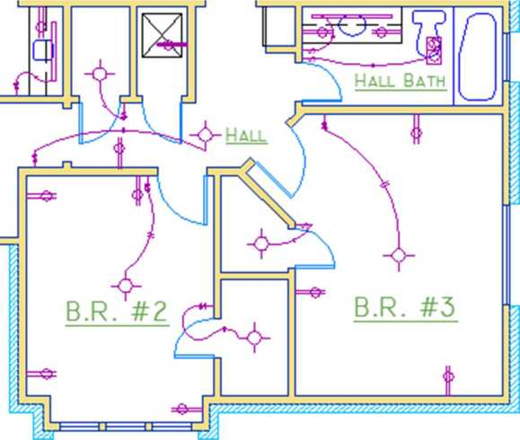

На кресленні тимчасово приховані двері та електричні дроти шляхом вимкнення відповідних шарів.

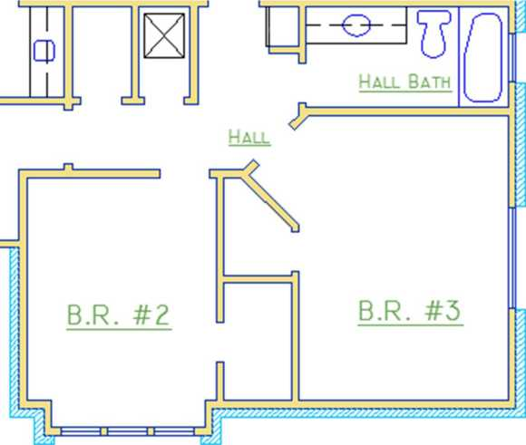

Ви можете підвищити рівень впорядкованості моделі за рахунок розташування об’єктів на шарах, що відповідають призначенню або суті об’єктів. Щоб зрозуміти що таке шар – достатньо уявити його як аркуш прозорого пластику, на якому нанесено креслення:
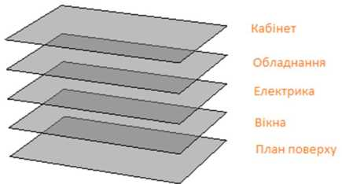

За допомогою шарів можна:
- Об’єднати об’єкти за їх функцією або розташуванням
- Відобразити або сховати усі об’єкти шару одою дією
- Налаштування типу ліній, кольору та інших властивостей для кожного шару
Важливо: Придушуйте бажання розташовувати усі об’єкти на одному шарі. Шари - потужний інструмент організації в кресленнях AutoCAD.

Керування шарами
Щоб побачити структуру креслення скористайтесь командою LAYER/СЛОЙ, при цьому відкривається Менеджер властивостей шарів. Для цього можна ввести у командне вікно LAYER/СЛОЙ або LA/СЛ, або клацнути Layer Properties/Свойства слоя на стрічці.
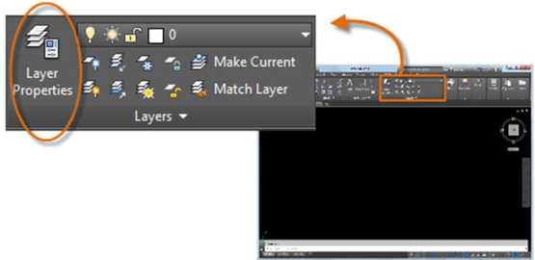

Нижче наведено вміст вікна Менеджера властивостей шару.
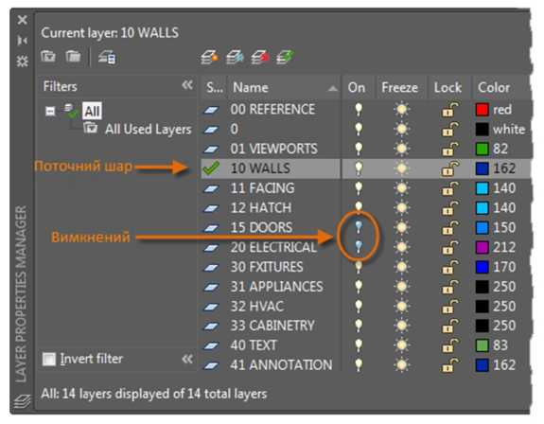
Як показано, шар 10 WALLS - поточний шар. Усі нові об’єкти автоматично будуть розташовуватись на цьому шарі. У списку шарів, зелена мітка на шарі 10 WALLS підтверджує, що даний шар поточний. Зауважте, що у колонці з назвою On/Вкл, наявні два шари з «вимкненими» лампами. Ці шари вимкнені щоб приховати двері та електричні дроти на плані.
Зауважте, що назви шарів починаються з двох цифр. Такий спосіб назви шарів сприяє кращому сортуванню шарів, оскільки не залежатиме від алфавіту.

Порада: для комплексних креслень можна використовувати складний спосіб назви шарів. Наприклад, назва шару може починатись із трьох цифр, які означатимуть номер поверху, номер проекту, номер зйомки та властивості даних тощо.

Практичні рекомендації
- Шар 0 - стандартний шар, який міститься у кожному кресленні та має відомі налаштування. Замість використання цього шару, краще створити власні шари з більш змістовними назвами.
- Кожне креслення, що має хоча б один нанесений розмір, матиме автоматично створений шар з назвою Defpoints.
- Створюйте шари для фонової конструктивної геометрії, допоміжних побудов та поміток, які зазвичай непотрібно відображати на екрані чи друкувати.
- Створюйте шар для аркушу. Інформація про аркуш відображається в його назві.
- Створіть шари для штрихувань та зафарбовувань. Це дозволить показати або приховати усі штрихування однією дією.

Налаштування шарів
Наступні налаштування найчастіше використовуються в Менеджері властивостей шарів. Для увімкнення/вимкнення властивості достатньо клацнути відповідний символ.
Вимкнення шару. Шар вимикають для того щоб приховати зображення об’єктів цього шару, що заважає роботі.
Заморожування шару. Шар заморожують для того щоб заблокувати доступ до об’єктів шару. Заморожування шару схоже на вимкнення, але більш потужніше при роботі з блоками та іншими операціями з об’єктами.
Блокування шару. Шар блокують тоді, коли хочуть попередити випадкові зміни об’єктів цього шару. Також об’єкти блокованого шару відображаються притіненими, що покращує сприйняття інших об’єктів комплексного креслення.
Встановлення стандартних налаштувань. Для кожного шару можна встановити попередні налаштування (колір, тип ліній, товщину ліній та прозорість). Новий об’єкт створюватиметься згідно цих налаштувань. Властивості об’єкту можуть бути змінені в примусовому порядку. Зміна властивостей шару буде пояснена нижче.

Керування в Менеджері властивостей шару
Для створення нового шару клацніть вказану на малюнку кнопку та введіть назву нового шару. Щоб зробити будь-який шар поточним (активним) виберіть потрібний шар та клацніть відповідну кнопку.
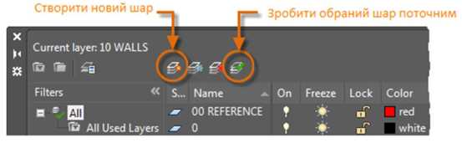

Швидкий доступ до властивостей шару
Менеджер властивостей шару займає багато місця на моніторі та й навряд чи Вам часто будуть потрібні усі опції шарів. Для швидкого доступу до основних властивостей шару використовуйте інструменти на стрічці. Коли не виділено жодного об’єкта, панель Layers/Слои на закладці Home/Главная містить назву поточного шару як показано на малюнку.
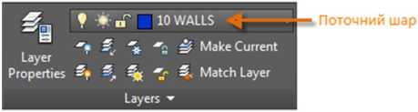

Час від часу, пересвідчуйтесь, що створювані об’єкти будуть розміщуватись на потрібному шарі. Про це легко забути, але й легко то виправити. Клацніть розкривний список щоб отримати перелік усіх шарів та клацніть необхідний шар щоб зробити його поточним. Також у цьому списку можна клацнути будь-яку іконку для відповідної дії.
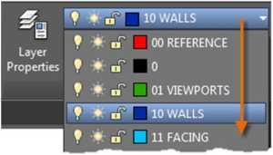

Збережіть свої стандарти
Дуже важливим є виконання креслень згідно стандартів, прийнятих організацією. Завдяки стандартному оформленню шарів структура креслень стає більш логічною, змістовною, уніфікованою, актуальною в часі. Стандартне оформлення шарів корисне для групових проектів.
Якщо створити стандартний набір шарів та зберегти їх у файл шаблону креслення, ці шари будуть автоматично створюватись в новому файлі і можна одразу розпочинати роботу.

Підсумок
Шари впорядковують структуру креслення, дозволяють прибрати з екрану об’єкти, які наразі непотрібні для роботи. Також можна призначити кожному шару властивості об’єктів.
Порада: Деякі професійні користувачі AutoCAD задають усі властивості лише для шару, а при потребі окремі властивості об’єктів задають незалежно від загальних налаштувань шару. Призначені нові властивості відображаються на панелі властивостей.

Властивості
Зміна кольору, типу ліній для окремих об’єктів або загальних налаштувань шару.

На наступному кресленні стіни, зовнішнє оздоблення, двері, обладнання та меблі, кондиціонування та електричне обладнання і текст створені з використанням різних кольорів для кращого розрізнення.
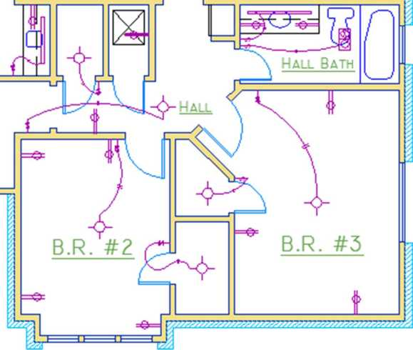

Палітра властивостей
Палітра властивостей - корисний інструмент. її можна відкрити командою PROPERTIES/СВОЙСТВА, або комбінацією Ctrl+1, або можна клацнути стрілочку на панелі Properties/Свойства закладки Home/Главная - обирайте зручний для Вас спосіб.
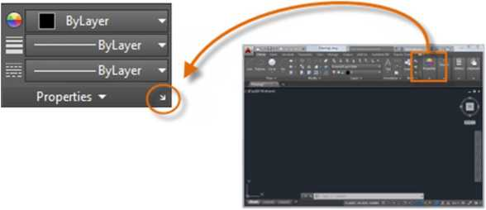

Палітра властивостей відображає основні налаштування властивостей. Ви можете клацнути будь-яке доступне поле для зміни поточних налаштувань. В наступному прикладі, якщо не виділено жодного об’єкту, то поточний колір буде змінено з ByLayer/ПоСлою на червоний та зображення іконки UCS/nCK буде вимкнена.
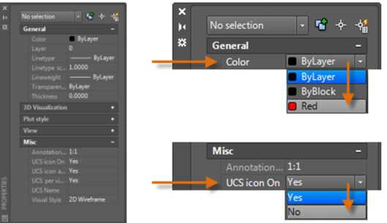

Перевірка та зміна властивостей об’єктів
Палітру властивостей можна використовувати для перевірки та зміни властивостей для виділених об’єктів. Якщо виділити об’єкт, то Палітра властивостей відображатиме властивості саме цього об’єкту.
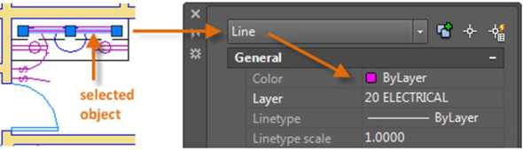

Зауважте що саме поточні властивості виділеного об’єкта відображаються в палітрі. їх можна змінювати, клацнувши та вибравши потрібне значення.
Властивість зі значенням «ByLayer»/«ПоСлою» братиме значення із налаштувань шару. В попередньому прикладі, об’єкти, створені на шарі 20 ELECTRICAL, будуть мати пурпурний колір тому що саме цей колір виставлений для шару, а об’єкт налаштований брати значення кольору із шару.
Якщо вибрати кілька об’єктів - лише їх спільні властивості відображатимуться в палітрі. Якщо змінити одну з цих властивостей, усі виділені об’єкти будуть отримають нове значення. Виділення об’єктів буде докладніше розглянуто в розділі Редагування.

Зауважте: Щоб зняти виділення з об’єктів - натисніть Esc.

Швидкий доступ до налаштувань властивостей
Палітра властивостей займає чимало місця. Для швидкого доступу до основних властивостей користуйтесь панеллю Properties/Свойства. Як можна бачити на малюнку, наведені властивості визначаються налаштуваннями поточного шару.
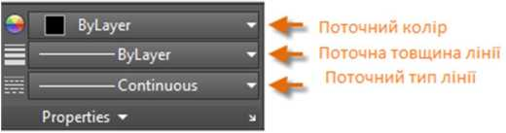

Панель властивостей працює так само як і Палітра властивостей. Коли вибираєте об’єкт, поточні властивості змінюються на значення властивостей виділеного об’єкту і Ви можете використовувати цю панель для швидкої зміни властивостей одного або кількох виділених об’єктів.

Копіювання властивостей об’єктів
Для швидкого копіювання властивостей від виділеного об’єкта до іншого, використовуйте інструмент Match Properties/Копирование свойств або введіть команду MATCHPROP/КОПИРОВАТЬСВ.
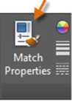

Виберіть об’єкт-джерело, а потім – усі об’єкти, які необхідно модифікувати.

Тип ліній
Штрихові або інші перервні типи ліній вибираються на панелі властивостей. Спочатку необхідно завантажити типи ліній перед їх використанням. У розкривному списку Linetype/Тип линий виберіть Other/Другое.
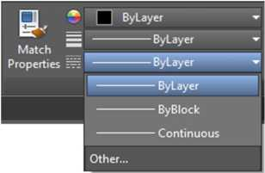

Ця дія викликає діалогове вікно Менеджера типів ліній. Виконайте наступну послідовність дій:
- Клацніть Load/Загрузить. Виберіть один або кілька типів ліній які збираєтесь використовувати. Зауважте, що штрихові (перервні) типи ліній ідуть в кількох типорозмірах.
- Клацніть Show/Hide details / Вкл/Откл подробности щоб відобразити додаткові налаштування.
- Задайте інше значення для «global scale factor»/«глобальннй масштаб» для всіх типів ліній - більше значення збільшить довжину штрихів та проміжків. Натисніть ОК.
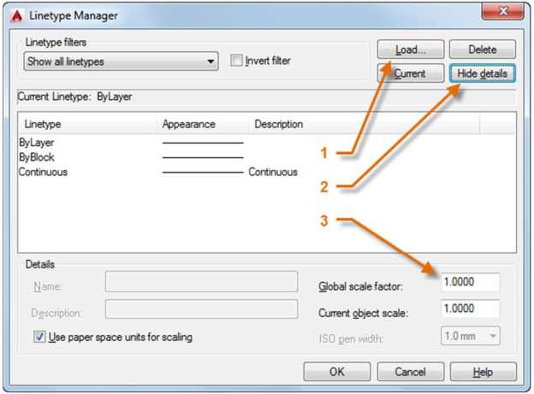
Один раз завантажений для використання тип ліній може бути обраний для об’єкту із палітри властивостей. Також завантажений тип ліній може бути використаний для налаштування шарів у Менеджері властивостей шару.

Вага лінії
Властивість Lineweight/Bec линии керує зміною товщини лінії для виділених об’єктів. Товщина ліній залишається постійною не залежно від масштабу зображення на екрані. На аркушах товщина ліній завжди відображається та друкується в дійсній величині.
Вага лінії може біти вибрана на панелі властивостей.
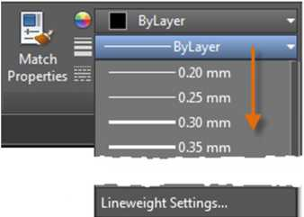

Ви можете залишити вагу лінії налаштовану на ByLayer/ПоСлою або можете задати інше значення ваги, відмінне від налаштування шару. У деяких випадках, лінії з різною вагою однаково відображаються на екрані через те, що відбувається округлення значення товщини до розміру пікселя монітора. Тим не менше, друкуватись такі лінії будуть коректно.

Порада: зазвичай під час роботи краще залишати вимкненою вагу ліній, оскільки «важкі» лінії затулятимуть найближчі об’єкти, вносячи похибки у прив’язку. А вмикати відображення товщини ліній перед додрукарською перевіркою креслення.

Щоб вимкнути відображення ваги лінії клацніть Lineweight Settings/Bec линий внизу розкривного списку ваги ліній. У діалоговому вікні Lineweight Settings/Bec линий Ви можете вибрати опцію чи відображати товщину ліній на екрані (Отображать линии в соответствии с весами).
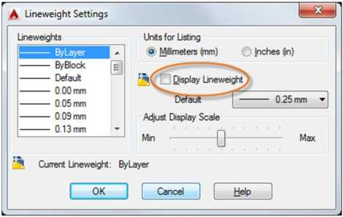

Незалежно від обраної опції, друкуватись лінії будуть відповідно до своєї ваги.

Редагування
Операції редагування: видалити, перемістити та обрізати об’єкти

Найчастіше вживані інструменти розташовані на панелі Modify/Редактирование закладки Home/Главная. Погляньте на неї.
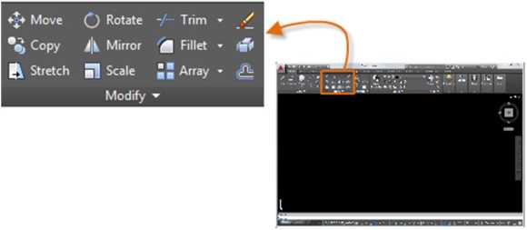

Видалення
Щоб видалити об’єкти використовуйте команду ERASE/CTEPETЬ. Можна обмежитись введенням літери E/C у командному вікні щоб викликати виконання команди видалення. Коли побачите, що курсор змінився на квадратний маркер - клацніть по кожному об’єкту, який слід видалити та підтвердіть виконання команди, натиснувши клавішу Enter або Пробіл.

Зауважте: Можна перед введенням команди спочатку виділити необхідні об’єкти, потім натиснути клавішу Delete. Професійні користувачі користуються саме цим методом.

Виділення кількох об’єктів
Іноді постає необхідність одночасного виділення багатьох об’єктів. Окрім того щоб клацати кожен об’єкт окремо, Ви можете виділити об’єкти в деякій області. Для того потрібно клацнути в порожньому місці робочої зони (1) перемістити курсор вправо або вліво та ще раз клацнути в порожньому місці (2).
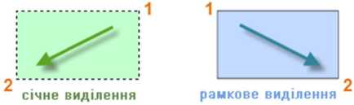

При січному виділенні виділяються усі об’єкти, що торкатимуться зеленої зони.
При рамковому виділення виділяються об’єкти, що повністю потрапляють у синю область.
Результат такої операції називається виділений набір - множина об’єктів, які будуть опрацьовані подальшою командою.

Порада: прибрати об’єкти з виділеного набору просто. Наприклад, якщо Ви виділили 42 об’єкти і двоє з них не повинні бути виділеними - затисніть клавішу Shift та клацніть ці два об’єкти, які слід прибрати з набору. Потім натисніть Enter або Пробіл, або клацніть правою кнопкою миші щоб завершити операцію виділення.

Зауважте: затискання лівої кнопки миші та протягування курсору викликає іншу операцію виділення, яка називається лассо.

Пересування та копіювання
Нижче наведено результат роботи команди СОРУ/КОПИРОВАТЬ створення ряду декоративної плитки. Спочатку накреслена полілінія – контур фігури, та скопійована із проміжком 1/8" (дюйма).

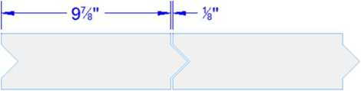

Для цього слід клацнути інструмент Сору/Копировать або ввести команду COPY/КОПИРОВАТЬ. Після цього слід обрати один з двох, зручних для Вас, методів. Ви часто будете користуватись обома методами.

Метод дистанцій.
Нехай друга плитка повинна бути розташована з кроком 9-7/8” + 1/8” = 10” від початкової плитки. Тому Ви виділяєте оригінал, натискаєте Enter або Пробіл щоб завершити виділення та клацаєте в довільній точці робочої області (1). Ця точка не повинна бути розташована в контурі.

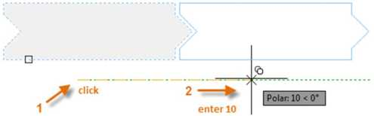

Потім, зміщуєте курсор вправо, враховуючи полярне відслідковування, напрям буде горизонтальним. Далі, вводите число 10 в якості відстані. Тиснете Enter або Пробіл вдруге для завершення команди. Таким чином, Ви вказали дистанцію та напрям від точки (1) до нового положення плитки.

Метод двох точок
Інший спосіб, що найчастіше використовується коли Ви не бажаєте чи не вмієте додавати числа, проте вимагає дві дії. Ви починаєте команду COPY/КОПИРОВАТЬ та виділяєте плитку як і в попередньому випадку, але цього разу клацаєте дві кінцеві точки як показано на малюнку. Ці дві точки визначають відстань та напрям.

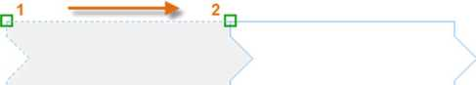

Потім щоб додати проміжок між плитками у 1/8”, клацніть інструмент Move/Перенести або вводите M/П в командне вікно. Команда MOVE/ПЕРЕНЕСТИ схожа на команду COPY/КОПИРОВАТЬ. Виберіть тільки-но створену плитку та натисніть Enter або Пробіл. Як і раніше, клацніть будь-де в робочій зоні та перемістіть курсор вправо. Введіть 1/8 або .125 для відстані.

Порада: Дві точки, що визначають відстань та напрям, необов ’язково повинні бути розміщені на об’єкті копіювання. Ви можете використати будь-які дві точки будь-де на Вашій моделі.

Множинне копіювання
Ви можете скористатись методом двох точок. Просто «скажіть», що хочете більше копій кола вздовж цього ж горизонтального напряму. Починаєте команду СОРУ/КОПИРОВАТЬ та виділяєте коло як показано.
Потім, використовуючи об’єктну прив’язку Центр, клацніть центр кола 1, далі - клацніть центр кола 2 і т.д.
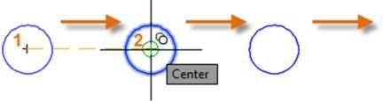
Для більшої кількості копій, проекспериментуйте з опцією Array/Масив команди СОРУ/КОПИРОВАТЬ. Наприклад, на малюнку наведено лінійно розташований масив об’єктів. Після того як вкажете базову точку об’єкта для копіювання, задайте кількість копій та міжцентрову відстань.
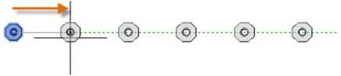

Оконтурювання
Більшість моделей включають велику кількість паралельних ліній та кривих. Створення таких ліній просте та ефективне при використанні команди OFFSET. Клацніть інструмент Offset/Подобие або просто введіть О/ПОД в командному вікні.
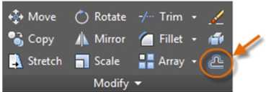
Виберіть об’єкт (1), вкажіть відстань зміщення та клацніть щоб вказати в яку сторону будувати зміщений контур і побачите результат (2). Нижче наведено приклад зміщення полілінії.

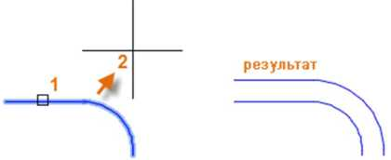

Порада: Зміщення - найшвидший спосіб побудови концентричних кіл.

Обрізка та подовження
Поширеною технікою є використання команди OFFSET/ПОДОБИЕ в комбінації з командами TRIM/ОБPE3ATЬ та EXTEND/УДЛИНИТЬ. У командному вікні ви можете ввести TR/ОБР для TRIM/ОБРЕЗАТЬ або EX/У для EXTEND/УДЛИНИТЬ. Обрізка та подовження - одні з найбільш часто вживаних операцій.
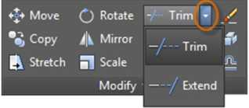

На наступній ілюстрації необхідно подовжити лінії, що позначають східці, до стінки. Розпочніть команду EXTEND/УДЛИНИТЬ, виберіть стінку та натисніть Enter або Пробіл.
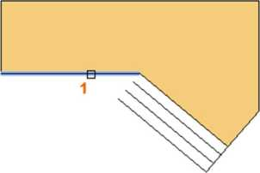

Натискання клавіші Enter або Пробіл означає що Ви завершили виділення об’єктів для границі, і готові виділити об’єкти для подовження.

Порада: Більш швидкий спосіб - натиснути одразу Enter або Пробіл замість того щоб виділяти кожен граничний об’єкт. Результатом буде те, що усі об’єкти будуть використовуватись як можливі границі.

Після цього, слід виділити об’єкти, що мають бути подовжені (клацнути біля необхідного кінця), а потім слід натиснути Enter або Пробіл щоб завершити команду.
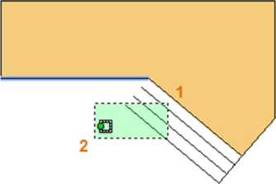

Результатом буде подовження обраних ліній до обраної границі.

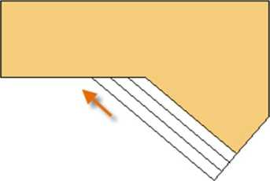

Команда TRIM/ОБPE3ATЬ виконується за таким же алгоритмом, крім того, що коли обираєте об’єкти для обрізки, то буде видалена та частина, на якій клацнули мишкою.

Віддзеркалення
Наступний малюнок походить з проекту облицювання ванної кімнати керамічною плиткою. Стіни в цьому кресленні розгорнуто у площину проекцій для того щоб відобразити розташування плиток на кожній стіні та підрахунку необхідної кількості плиток.
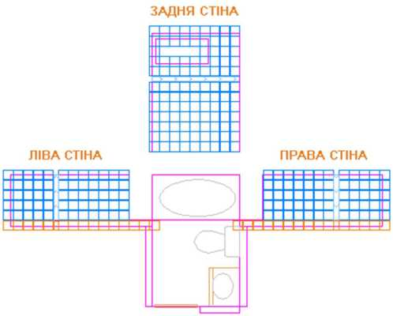

Можна значно скоротити зусилля при роботі, використавши симетрію між лівими і правими стінами. Все що потрібно зробити - створити плитка на одній стіні і віддзеркалити стіну відносно середини кімнати.
На подальшому прикладі, почато виконання команди MIRROR/ЗЕРКАЛО або ввести MI/3 у командному вікні, за допомогою рамкового виділення (1 та 2) виділити геометрія правої стіни, натиснути Enter або Пробіл та вказати вісь симетрії (3 та 4), що співпадає з центральною лінією ванної кімнати.

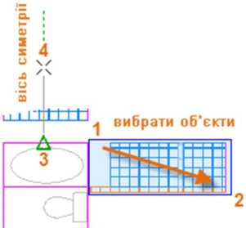

Потім, відхиліть опцію «Erase source objects»/«Удaлитe исходные объекты» шляхом натиснення клавіші Enter або Пробіл.
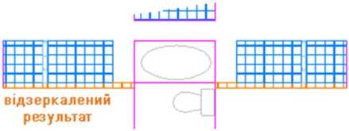

Порада: Завжди шукайте та використовуйте симетрію щоб значно пришвидшити Вашу роботу, навіть якщо симетрія неповна.

Розтягування
Розтягнути можна більшість геометричних об’єктів. Це дозволяє подовжувати та вкорочувати лінійні розміри об’єктів. Наприклад, наступне зображення може бути кресленням прокладки або генеральним планом парку.

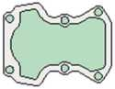

Набравши команду STRETCH/РАСТЯНУТЬ або лише S/PAC, виділіть об’єкти січним виділенням як показано на малюнку (1 та 2). Січне виділення обов’язкове - лише ті об’єкти, що перетинатимуть рамку, будуть розтягнуті. Потім клацніть будь-де в робочій області (3), змістіть курсор вправо та введіть 50 в якості відстані. Дистанція означатиме міліметри (для прокладки) або фути (для парку).

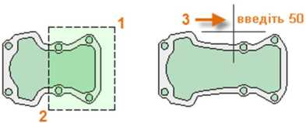

Для вкорочення моделі курсор потрібно було б змістити вліво.

Спряження
Команда FILLET/СОПРЯЖЕНИЕ або лише F/СОП створює спряження в куті, де перетинаються вибрані об’єкти. Зверніть увагу, що створення спряження залежить від місця виділення об’єктів.
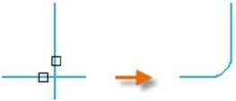

Спряження можна створювати між основними об’єктами: відрізками, дугами, полілініями.

Порада: Якщо вказати нульове (радіус = 0) спряження (уявіть коло радіусом 0 мм), результатом буде обрізка або подовження об’єктів до спільного кута.

Розбиття
Команда EXPLODE/РАСЧЛЕНИТЬ короткий еквівалент X/РАСЧ розбиває скомпонований об’єкт на елементарні складові. Розбити можна такі об’єкти як: полі лінії, штрихування, блоки (символи).
Після розбиття можна відредагувати кожен елемент окремо.

Редагування поліліній
Під час редагування полілінії можна вибрати одну з кількох корисних опцій. Команда PEDIT/ПОЛРЕД розташована на розкривному списку панелі Modify/Редактирование.
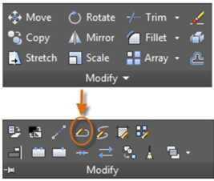

За допомогою цієї команди ви можете:
- Об’єднати дві полілінії в одну за умови, якщо вони мають спільні кінцеві точки
- Перетворити відрізки та дуги в полілінію - просто введіть команду PEDIT/ПОЛРЕД та виділіть відрізок або дугу
- Змінити товщину полілінії

Порада: В деяких випадках найпростішим методом редагувати полілінію це розбити її, відредагувати окремі її елементи та об’єднайте всі її елементи назад в полілінію використовуючи опцію Join/Добавить команди PEDIT/ПОЛРЕД.

Захвати
Захвати з’являються, коли виділено об’єкт без попереднього введення команди. Захвати зручні для простого редагування. Наприклад, нижче на малюнку відрізок прив’язаний до невірної точки. Ви можете виділити необхідну лінію, клацнути на захват та вкажіть вірну позицію.

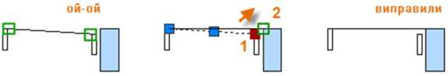

За замовчуванням, коли Ви клацаєте захват, автоматично активується режим **STRECH**/**РАСТЯНУТЬ**, про що буде повідомлено у командному вікні. Якщо хочете по-експериментувати з іншими режимами при редагуванні об’єктів захватами, натисніть Enter або Пробіл для циклічної зміни між іншими режимами. Деякі люди віддають перевагу редагуванню за допомогою захватів.

Блоки
Вставте значки та елементи на креслення з комерційних он-лайн джерел або з власних креслень

У AutoCAD, блоки – колекція об’єктів, що скомбіновані у єдиний об’єкт. Нижче наведені приклади блоків при різному масштабі.

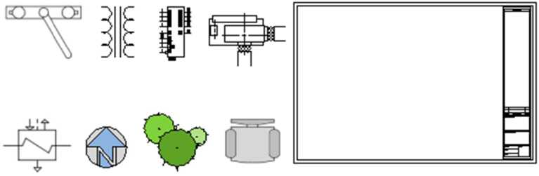

Деякі з цих блоків мають реалістичний вигляд, деякі є символами, а деякі з них – оформлення архітектурного креслення для аркушу формату D.

Вставка блоків
Зазвичай для кожного блоку необхідний свій власний файл, збережений у папці з із кресленням, де використовується. Коли необхідно вставити блок у креслення - введіть команду INSERT/ВСТАВИТЬ або І/В у командному вікні.

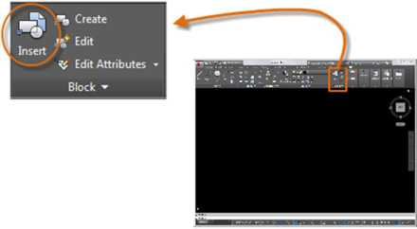

Коли вставляєте блок вперше Ви повинні клацнути Browse/Обзор щоб вказати необхідний файл. Краще буде якщо Ваші папки будуть організовані зрозумілим чином.
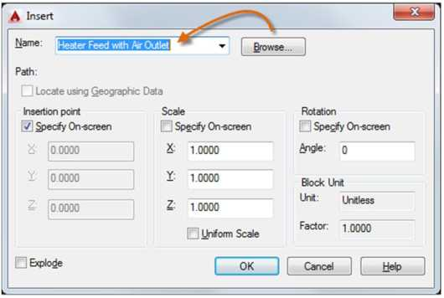
Інформація про вставлені об’єкти прописується у файлі, тому в подальшому при потребі вставки блоку достатньо просто вибрати його із розкривного списку (без натискання кнопки Обзор).

Порада: стандартні налаштування в діалоговому вікні Insert/Вставка блока можуть бути відредаговані. Після вибору назви блоку, клацніть OK та вкажіть позиції на кресленні. Блок можна буде повернути пізніше.

Зауважте, що коли Ви вставляєте блок, він прив’язується до курсору позначеною точкою. Позначена точка називається базовою точкою. Позиція для блоку називається точкою вставки. Зазвичай точка вставки має координати (0,0) креслення.
Після вставки блоку Ви можете виділити його і тоді з’явиться захват. За допомогою захвату дуже легко переміщувати блок та повертати.

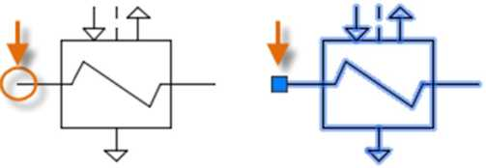

На наступному малюнку показано вставлене готове стандартне креслення деталі в поточне креслення.

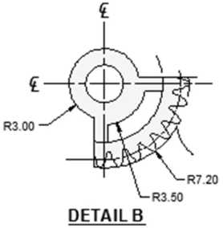

Увага: Вставка креслення як блоку передбачає використання статичного зв’язку. Для створення зв’язку, що автоматично оновлюється слід скористатись командою XREF/ВНССЫЛКИ панелі External References/Ссылка на закладці Вставка.

Створення блоку
Окрім створення файлу, що містить окремий блок, інколи постає потреба створення блоку безпосередньо у поточному кресленні. Цей метод можна використовувати якщо Ви не плануєте вставляти створений блок у інші креслення. У цьому випадку скористайтесь командою BLOCK/БЛОК для створення блоку.
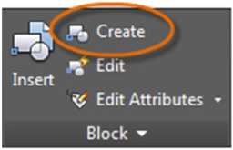
Наприклад, ось так можна створити блок модульного дизайну.

- Створіть об’єкти, що увійдуть до блоку.
- Розпочніть виконання команди BLOCK/БЛОК.
- Введіть назву блоку, в даному випадку - «Quad-Cube».
- Виділіть об’єкти, що мають сформувати блок (1 та 2).
- Вкажіть базову точку блоку.
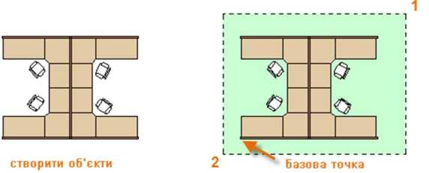

Ви можете ввести інформацію кроків 3,4 та 5 у діалоговому вікні Block Definition/Определение блока в будь-якому порядку.

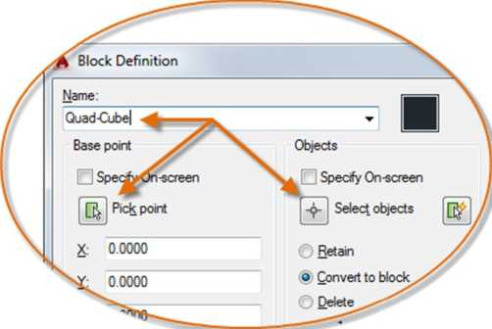

Після створення блоку Ви можете вставляти, копіювати та повертати блок як завгодно.

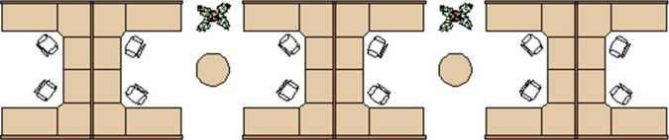

Використавши команду EXPLODE/РАСЧЛЕНИТЬ, можна розбити блок на складові компоненти і внести необхідні правки. У наступному малюнку, правий модуль був відредагований.

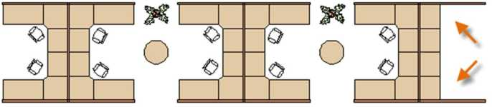

Увага: Ви можете створити блок, що включає один чи кілька атрибутів - для розміщення і показу інформації. Все що Вам потрібно - застосувати команду ATTDEF/ATOПP. Атрибути, зазвичай, включають дані типу номер деталі, назву, ціну, дату. Дані з атрибутів блоку можна експортувати у таблицю або зовнішній файл.

Рекомендації
Кілька різних алгоритмів для збереження та пошуку блоків:
- Ви можете створювати окремий файл для кожного блоку, який збираєтесь використовувати. Ці файли слід зберігати у окремій папці/папках, що об’єднують сімейство блоків по змісту або використанню.
- Ви можете використати блоки для назви та інших символів у Ваших файлах шаблонів щоб пришвидшити доступ до них при створенні нового креслення.
- Ви можете створити кілька файлі, що інколи називаються бібліотеками блоків. Кожен з цих файлів містить кілька блоків, що об’єднані спільним змістом. Коли вставити бібліотеку блоків у поточне креслення, Ви одразу отримуєте доступ до усіх блоків цієї бібліотеки.

Порада: При наявності Інтернету можна завантажити файли креслень AutoCAD із сайтів комерційних постачальників або партнерів. Це може заощадити Ваш час, але завжди перевіряйте чи коректно вони відображаються та масштабуються. Autodesk Seek (http://seek.autodesk.com/) - зручний спосіб для доступу до бібліотек BIM (building information modeling).

Аркуші
Представлення одного чи кількох масштабованих виглядів Вашого креслення на форматах називається аркушем (листом).

Після завершення створення повно розмірної моделі можна переключитись на аркуш (Layout/Лист) для створення масштабного вигляду моделі, приміток, міток та розмірів. Також, тут зручно вказувати товщину ліній.

Простір моделі та простір формату
Сподіваємось, що до цього часу Ви вже зрозуміли - створюють моделі у просторі моделі.
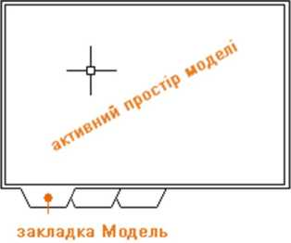

Колись це був єдиний доступний простір AutoCAD. Усі примітки, помітки, розміри, написи та рамки створювались і масштабувались у просторі моделі
Після появи простору формату, Ви можете перейти на закладку виду - спеціального простору для створення виду та масштабування. На наступному малюнку активний простір формату. Лише два об’єкти присутні тут: блок оформлення та єдине поле аркушу, в якому розташовуватиметься вигляд простору моделі.
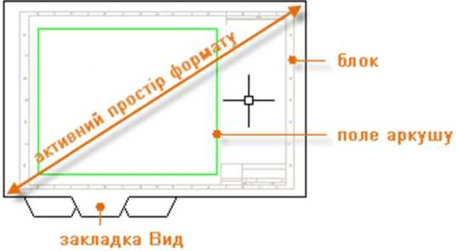

Робота з полем аркушу описана у цій темі трішки нижче.

Чотири способи масштабування
У AutoCAD доступно чотири способи, які включають масштабування виглядів, приміток, поміток та розмірів. Кожен має свої переваги, залежно від того як буде використовуватись креслення. Коротко про кожен з них:
- Звичайний спосіб. Ви створюєте геометрію, написи та друкуєте одразу із простору моделі. Розміри примітки та помітки повинні бути від масштабовані у оберненому масштабі друку. Тобто для цього способу потрібно трохи математики. Наприклад, поширений масштаб в архітектурі в % дюйма - 1 фут або М 1:48. Модель створюється у масштабі 1:1, а друкуватись буде в масштабі 1:48. Тому щоб анотації (примітки, помітки, розміри тощо) були належного розміру, їх треба збільшити рівно у 48 разів.

Зауважте: Багато креслень AutoCAD створені із врахуванням саме цього методу і багато компаній все ще користуються ним. Цей метод повністю задовольняє потреби друку двовимірних креслень з одним виглядом.

- Метод аркушів. Ви створюєте геометрію у просторі моделі, а друкуєте із аркушу. Встановіть масштаб рівним 0 і розміри будуть від масштабовані автоматично.
- Метод анотацій. Ви створюєте геометрію у просторі моделі, створюєте анотовані розміри, примітки та помітки, використовуючи спеціальний анотативний стиль, у просторі моделі з-під аркушу та друкуєте з самого аркушу. Анотовані об’єкти виводяться тільки в полі аркушу, використовуючи його масштаб. Масштаб автоматично виставляється рівним 0 і всі анотовані об’єкти масштабуються автоматично.
- Позапросторовий метод. Ви створюєте геометрію у просторі моделі, створюєте анотації у просторі аркуша в з величиною масштабу 1 і друкуєте з аркуша. Це, можливо, найпростіший, зрозумілий спосіб і саме цей спосіб розглядається далі.

Попитайте інших користувачів AutoCAD яким способом вони користуються і чому.

Налаштування формату аркуша
Перше, що Ви повинні зробити перейшовши на закладку аркуша (1) це клацнути правою кнопкою миші по закладці цього аркуша (2) та перейменувати його (3) на щось із більшим змістом ніж «Layout 1» («Лист 1»).
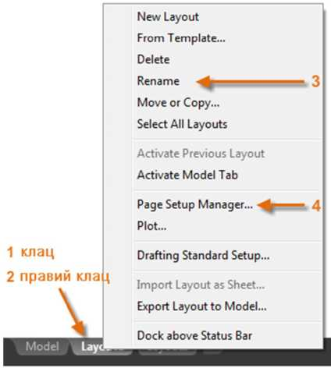

Потім відкрийте Page Setup Manager/Диспетчер параметров листов (4) щоб змінити розмір аркуша.

Зауважте: Ви можете здивуватись дублюванню кожного розміру у розкривному списку. Так може статись через те що принтер або плотер не розпізнають орієнтування аркуша.

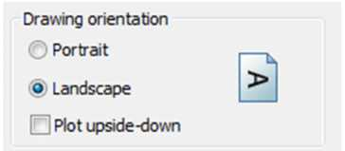

Вигляд на аркуші
Вигляд - це об’єкт, що створюється на аркуші, для масштабованого зображення простору моделі. Ви можете вважати його як монітор, що демонструє частину простору моделі. На малюнку простір моделі активовано через поточний вигляд аркушу.
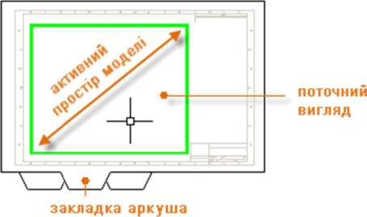

В аркуші, при активному просторі моделі, Ви можете переміщувати, збільшувати та робити все, що й на закладці Модель.

Важливо!: Ви можете перемикатись між простором моделі та простором аркуша за допомогою подвійного клацання всередині та поза межами вигляду.

Наприклад, Ви накреслили східці веранди у просторі моделі, а зараз хочете скомпонувати та роздрукувати креслення із закладки аркуша.
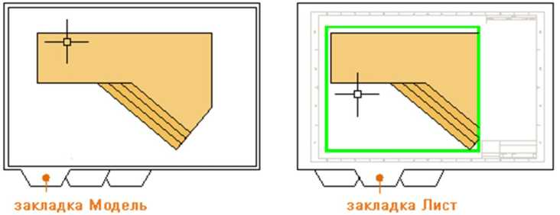

Зображення на вигляді не приведено до коректного масштабу.

Зауважте: Ви можете скористатись командою MVIEW(make view)/CBИД для того щоб створити додатковий вигляд у просторі аркуша. За допомогою кількох видів можна передати кілька зображень простору моделі у одному чи різних масштабах.

Масштабування виду та анотації
Далі описані необхідні кроки при використанні позапросторових анотацій на кресленні.
Виберіть закладку аркуша. Якщо починаєте креслення використовуючи власний файл шаблону кілька кроків мають бути вже виконані: аркуш повинен мати розмір D, блок оформлення повинен бути вставлений на аркуш.
Після переходу на аркуш, простір формату буде активним, тому слід зробити подвійний клац у вигляді щоб активувати простір моделі. Ознакою переходу у простір моделі буде потовщення рамки вигляду.
Зменшіть та відцентруйте зображення на вигляді за допомогою мишки. Але отримане зображення ще не матиме правильного масштабу.
Подвійний клац за межами вигляду зробить активним простір аркуша.
Відкрийте палітру Properties/ Свойства та виділіть границю вигляду.

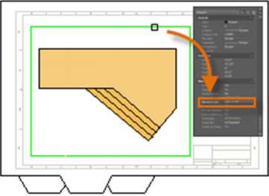

На палітрі Properties/Свойства вкажіть стандартний масштаб 1/4" = 1'-0" із розкривного списку. Ця дія точно відмасштабує зображення простору моделі під розмір D формату. Також можна виставити властивість Display Locked/Показ блокированного з No/Нет на Yes/Да. Це попередить будь-які випадкові зміни масштабів на вигляді.
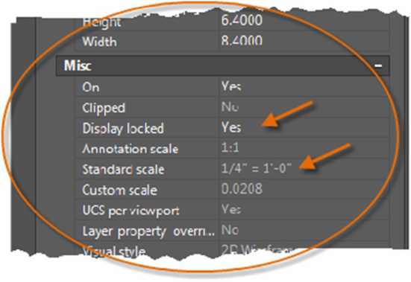

Зауважте: За умовчуванням, штрихи та проміжки перервних ліній відображаються однакової довжини незалежно від масштабу вигляду.

Пересуньте при потребі вигляд, вирівняйте його краї за допомогою захватів.
Створіть примітки, помітки та розміри одразу у просторі аркушу. Вони одразу матимуть коректну величину.
Вимкніть шар на якому створено об’єкт вигляд. Це сховає рамку вигляду, як показано на малюнку.

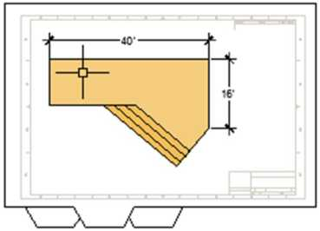

Надрукуйте креслення на папері або відправте у файл DWF або PDF.

Зауважте: Після завершення нанесення розмірів, Ви можете використати команду EXPORTLAYOUT/ЗКСПОРТВЗЛИСТА щоб об’єднати все у просторі моделі та просторі аркушу в окремий файл.

Примітки та помітки
Створення приміток, поміток, позицій та виносок.

Прості примітки створюються за допомогою команди MTEXT/MTEKCT або лише MT/MT у командному вікні, у вигляді багаторядкового тексту. Також інструмент багаторядкового тексту розташований на панелі Annotation/Аннотации.
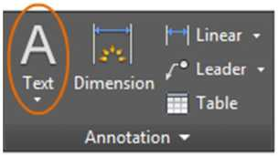

Після початку виконання команди MTEXT/MTEKCT, Вам запропонують створити «текстовий ящик» за допомогою двох діагональних точок.

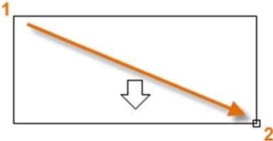

Вказаний розмір текстового ящику не відіграє ролі. Після задавання текстового поля стає активним Вбудований Редактор і Ви легко можете змінити ширину та довжину поля до, під час та після набору тексту.

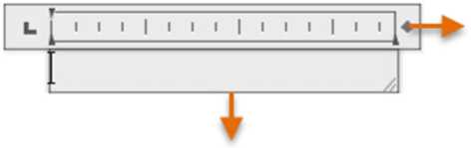

Усі звичні інструменти редагування тексту доступні у Вбудованому Редакторі, включаючи табуляцію, відступи та колонки. Також зауважте, що коли розпочинаєте команду MTEXT/MTEKCT, стрічка інструментів тимчасово змінюється, надаючи доступ до розширених опцій таких як стиль тексту, колонок, перевірка правопису тощо.
Щоб вийти з текстового редактора після завершення редагування тексту - клацніть деінде, за межами текстового поля.
Для пізнішого редагування текстового блока - просто зробіть подвійний клац по примітках щоб відкрити Редактор.

Порада: Можете використовувати палітру Властивостей для керування стилем тексту одного чи кількох виділених багаторядкових текстів. Наприклад , після виділення п’яти текстових полів, що мають різні стилі, клацніть список Стиль та виберіть необхідний для них стиль зі списку.

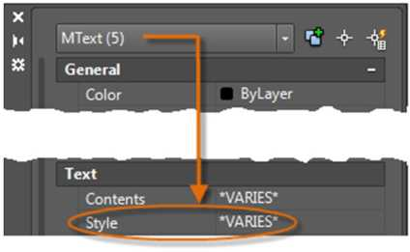

Створення Текстового стилю
На відміну від інших анотованих об’єктів, багаторядковий текст має трохи більше налаштувань. Ви можете зберегти налаштування як текстовий стиль, використавши команду STYLE/СТИЛЬ, а потім матимете доступ до стилів через розкривний список на панелі Анотацій. Поточний стиль відображатиметься на початку списку.
Для створення нового тексту, клацніть інструмент Text Style/Стиль текста як
показано.
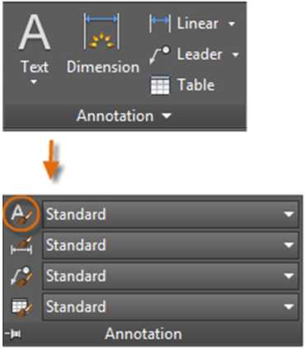

Коли створюєте новий стиль - задайте йому ім’я та виберіть розмір та стиль шрифту. Порядок клацання наведено на малюнку нижче.
Порада: Зберігайте кожен новий чи відредагований текст у файлі шаблону. Це в подальшому збереже Вам купу часу.

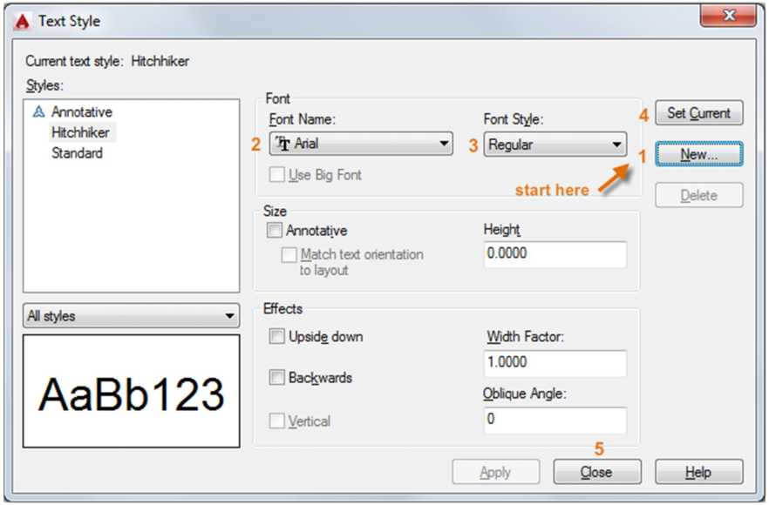

Виносні об’єкти
Виносні об’єкти використовуються для створення тексту з виносними лініями: загальних міток, зносок, виносок.
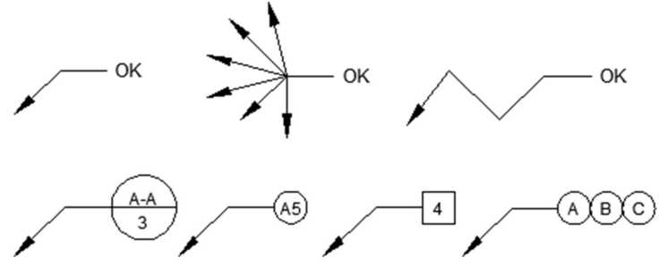

Створення виносних об’єктів
Для створення виносних об’єктів використовуйте команду MLEADER/MBЫHOCKA. Клацніть інструмент Multileader/Выноска на панелі Annotation/Аннотации. Слідкуйте за запитами та опціями у командному вікні. По-експериментуйте!
Після створення виносного об’єкту, виберіть його та відредагуйте за допомогою захватів.
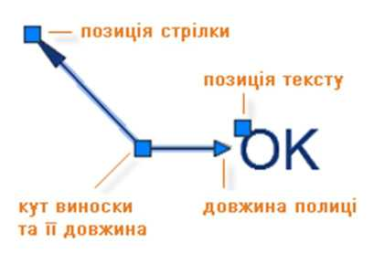

Меню захватів з’являється коли Ви «зависните» мишкою над захватом стрілки або лінії- виноски. За допомогою цих меню можна додати сегмент або додаткову лінію-виноску.

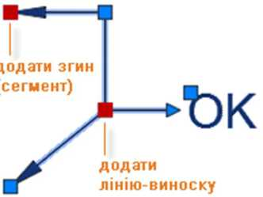

Відредагувати текст у виносках можна, зробивши подвійний клік на ньому.

Створення стилю виносних об’єктів
Ви можете самостійно створити свій власний стиль виносних елементів за допомогою розкривного списку на розширеній панелі Annotation/Аннотации або ввівши команду MLEADERSTYLE/ВЫНОСНОЙЭЛЕМЕНТСТИЛЬ у командному вікні.
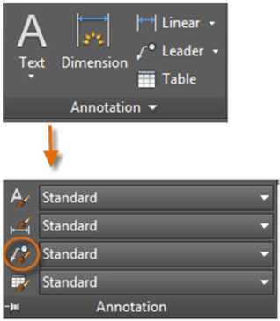

Наприклад, створіть стиль «виноска деталі», запустіть команду MLEADERSTYLE/ВЫНОСНОЙЭЛЕМЕНТСТИЛЬ. У Менеджері стилів виносних об’єктів клацніть New/Новый та виберіть описану назву для нового стилю виносних елементів. Виберіть закладку Content/Содержимое, виберіть Block/Блок, а потім - Detail Callout/Выноска детали.
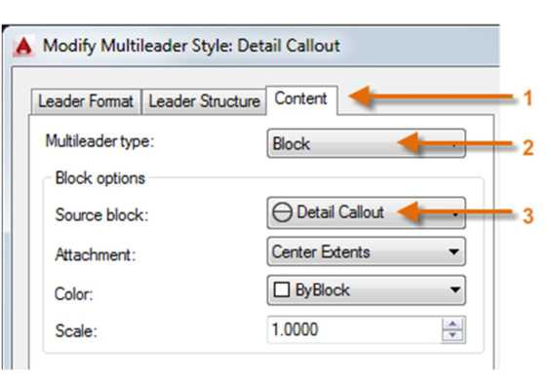

Зауважте: Як і зі стилем тексту, створивши кілька стилів виносок, збережіть їх у файлі шаблону.

Розміри
Створення різних типів розмірів

Нижче - приклад кількох типів розмірів архітектурного стилю із імперськими одиницями вимірювання.
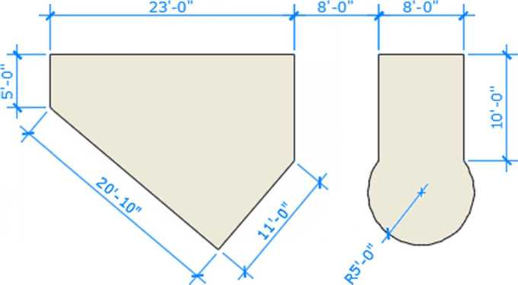

Лінійні розміри
За допомогою команди DIM/РЗМЛИНЕЙНЫЙ можна створити горизонтальні, вертикальні, похилі та радіальні розміри. Тип розмірної лінії залежатиме від об’єкта, який Ви обрали, та від напрямку протягування розмірної лінії.
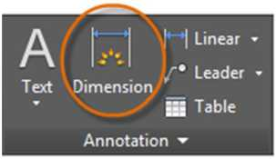

Наступний малюнок демонструє один з методів застосування команди DIM/РЗМЛИНЕЙНЫЙ. Розпочавши виконання команди, натисніть Enter або Пробіл, виберіть лінію (1) та вкажіть розташування розмірної лінії (2).
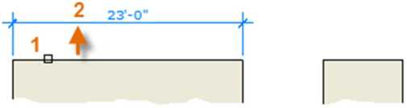

Для розміру 8'-0" використано інший метод. Розпочато виконання команди DIM/РЗМЛИНЕЙНЫЙ, обрано дві кінцеві точки (1 та 2), а потім - позиція розмірної лінії (3). Для вирівнювання розмірних ліній було виконано прив’язку до кінця розмірної лінії попереднього розміру.
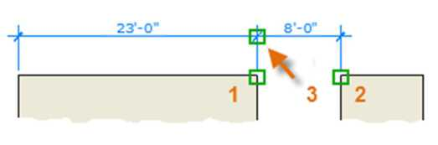

Порада: Якщо точки 1 та 2 розташовані не на спільній горизонтальній лінії - натисніть Shift щоб примусово вирівняти розмірну лінію горизонтально. До речі, якщо на будинку чи деталі слід проставити розміри, що орієнтовані під деяким кутом, то скористайтесь командою DIMROTATED/P3MПOBEPH.

DIM/РЗМЛИНЕЙНЫЙ дозволяє також створювати повернуті розміри шляхом протягування розмірної лінії паралельно об’єкту.
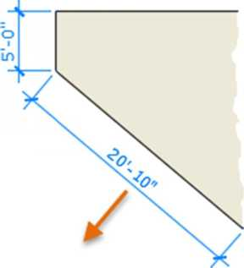

Порада: Оскільки дуже легко неправильно прив’язатись до необхідних об'єктів, завжди переконуйтесь, що рівень збільшення зображення достатній для запобігання таким прикрим помилкам.

Редагування розмірів
Для редагування розмірів найшвидшим інструментом, певно, є захвати.
У цьому прикладі, вибрано розмір щоб з’явились захвати. Потім за допомогою захвату тексту переміщено його на нове місце, або за допомогою іншого захвату переміщено розмірну лінію.
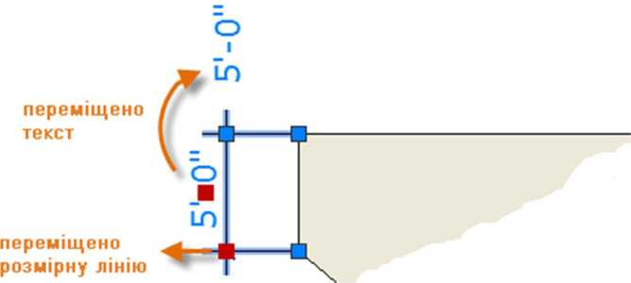

Порада: Якщо необхідні більш радикальні зміни, то, можливо, швидше буде видалити неправильні розміри і накреслити їх заново.

Стиль розмірів
Стиль розмірів дозволяє відповідати необхідним стандартам. Значна кількість параметрів, які можна змінити при виконанні команди DIMSTYLE/РЗМСТИЛЬ, дозволяє повністю визначити зовнішній вигляд розмірів. Усі ці налаштування записуються для кожного стилю
За замовчуванням використовується стиль розмірів, що називається або Standard (імперський) або ISO-25 (метричний). Ці стилі призначаються для усіх розмірів поки не буде встановлений поточним інший стиль.
Поточний стиль, на малюнку Hitchhiker, встановлюється першим у розкривному списку на панелі Annotation/Анотації.

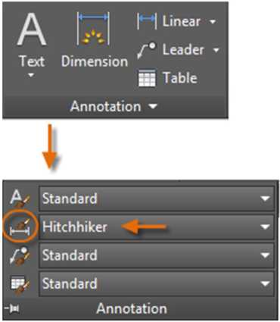

Щоб відкрити Dimension Style Manager/Менеджер розмірних стилів клацніть обведену кнопку. Ви можете створити стиль, що відповідає будь-якому стандарту, але Ви змушені будете витратити чимало часу щоб повністю задати стиль. Тому зберігайте кожен, створений Вами, стиль хоча б у одному файлі шаблону.
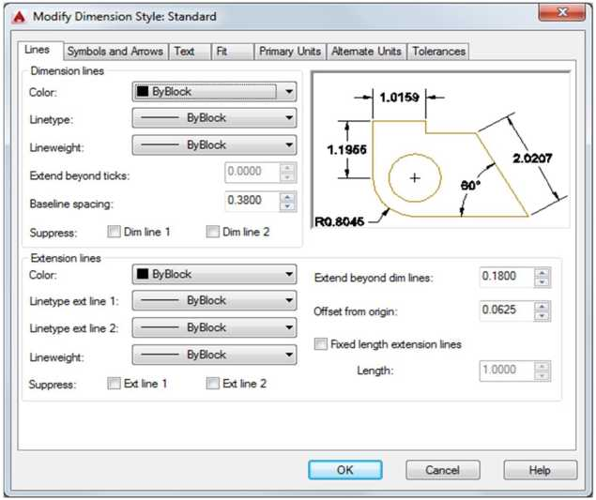

Рекомендації
Коли Ви зберігаєте стиль розміру - називайте його описовим ім’ям.
За можливості, перевіряйте за допомогою CAD менеджера вже існуючі стилі на відповідність стандартам.

Друк
Виводьте аркуші креслення на принтер, плотер або у файл.

Раніше люди друкували текст на принтері, а креслення - на плотері. Зараз все змішалось. Тому в даному розділі використовуються ці два терміни нарівні так, як це роблять усі.
Команда для виведення на друк - PLOT/ПЕЧАТЬ і завжди під руками на панелі швидкого доступу.
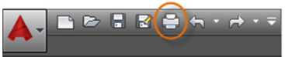

Щоб переглянути усі опції діалогового вікна Plot/Печать клацніть кнопку More Options/Развернуть окно.

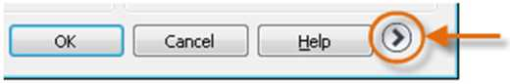

Як можете бачити, з'являється трохи більше опцій.

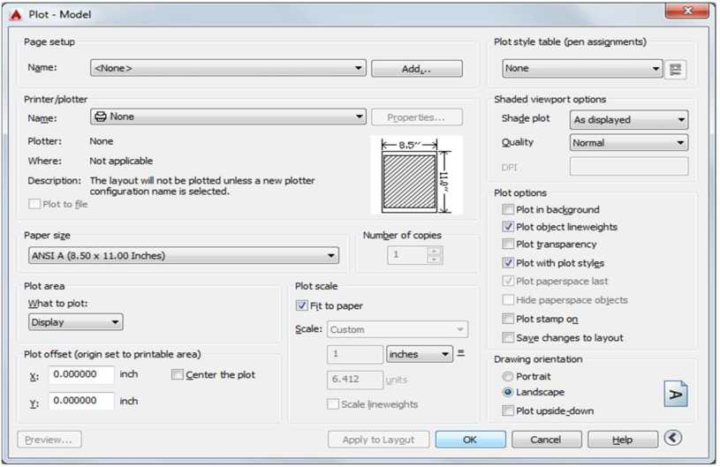

Для зручності, Ви можете зберегти під довільною назвою та використовувати набір налаштувань. Вони називаються налаштуванням сторінки. За допомогою налаштувань сторінки Ви можете зберегти налаштування для різних принтерів, друку у відтінках сірого, створення PDF-файлу із креслення тощо.

Створення Налаштування сторінки
Щоб відкрити Менеджер налаштувань сторінки клацніть правою кнопкою миші на закладці Model/Модель та виберіть Page Setup Manager/Диспетчер параметров листов. Або команда PAGESETUP/ПАРАМЛИСТ.
Кожна закладка листа може мати свої налаштування сторінки. Це зручно коли використовуються кілька пристроїв для друку або форматів, або коли Ви маєте кілька аркушів різного формату для одного креслення.

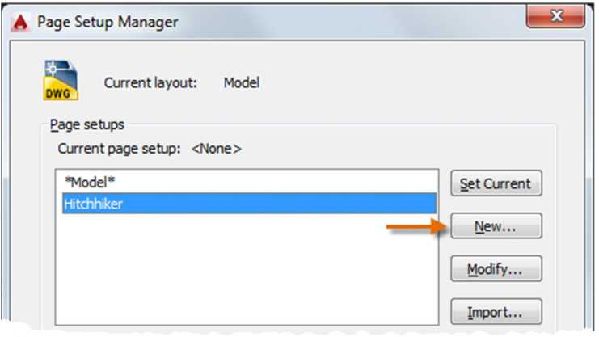

Для створення нового налаштування сторінки клацніть New/Создать та введіть назву налаштування. Наступне вікно буде аналогічне вікну Plot/Печать. Виберіть усі опції, які хочте зберегти.
Коли будете готові друкувати - просто оберіть необхідну назву налаштувань у вікні Plot/Печать і всі опції друку будуть замінені на потрібні. У наступному прикладі діалогове вікно Plot/Печать виставлено згідно налаштувань сторінки «Hitchhiker», що призведе до виведення креслення у файл DWF (Design Web Format) замість друку на принтері.
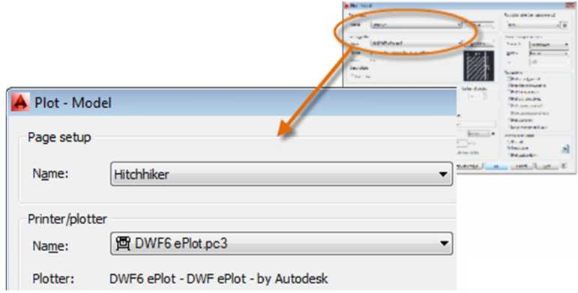

Порада: Можна зберегти налаштування сторінки у файлі шаблону або експортувати їх у інший файл креслення.

Виведення у PDF файл
Наступний приклад показує як створити налаштування сторінки щоб записати креслення у
PDF файл.
Із розкривного списку Printer/plotter / Принтер/плотер виберіть AutoCAD PDF (General Documentation).pc3 або DWG To PGF.pc3:
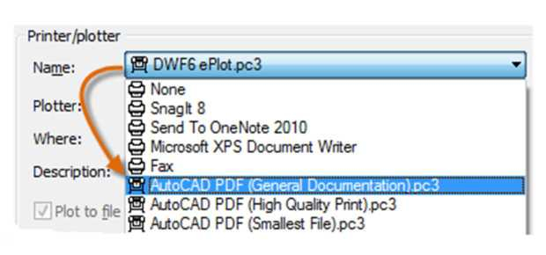

Далі, оберіть формат та масштаб:
Формат. Орієнтація (книжкова чи альбомна) обирається у розкривному списку форматів. Область друку. Можна обрізати область друку, але зазвичай друкується повне зображення.
Зміщення. Тут можна вказати базову точку області друку або відцентрувати її положення. Але пам’ятайте, що принтер чи плотер має свої власні поля друку по периметру аркуша.
Масштаб друку. Виберіть масштаб друку із розкривного списку. Масштаб типу 1/4” = 1’- 0” означає використання масштабу із закладки Модель. На закладці Аркуш, зазвичай використовується масштаб друку 1:1.

Вікно стилю сторінки містить інформацію про використовувані кольори. Кольори, що круто виглядають на моніторі можуть не підтримуватись форматом PDF або можливостями принтера. Але саме креслення можна створити повно колірним, а надрукувати монохромним. Налаштовують монохромний друк у такий спосіб:
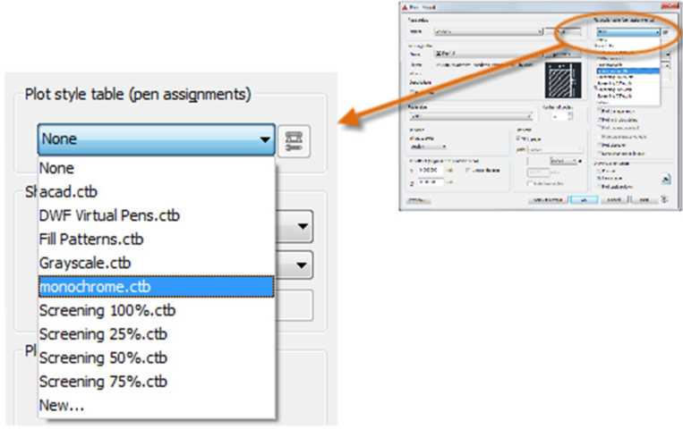
Порада: Двічі перевіряйте налаштування за допомогою опції Preview/Просмотр.

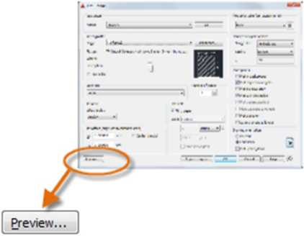

Результуюче вікно попереднього перегляду включає панель інструментів, включно із кнопками Plot/Печать та Exit/Выход.

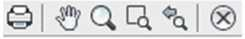

Після того як Вас задовольнять усі налаштування - збережіть їх під змістовною назвою, наприклад «PDF-monochrome» Потім, як тільки постане потреба створення PDF-файлу все що потрібно буде зробити - натиснути кнопку Print/Печать, вибрати налаштування PDF-monochrome, натиснути кнопку OK.

Рекомендації
Якщо хочете поширити Ваше креслення як статичний малюнок - виводьте креслення у PDF-файл.
Якщо хочете включити додаткову інформацію із Вашого креслення - використовуйте формат DWF (Design Web Format).
Якщо маєте необхідність показати креслення людині, що знаходиться деінде - скористайтесь сервісом Autodesk A360, що включає веб та мобільний додатки, які можна завантажити з офіційного сайту Autodesk.

